檢附智慧財產局補充意見及相關資料如下：
Ｄ、專門職業及技術人員高等考試專利師考試命題大綱意見表
科目名稱 | 命題大綱 | 意見 | 請打勾() | 理由說明
一、專利法規 | 一、專利法及其施行細則  二、巴黎公約之專利部分、與貿易有關之智慧財產權協定之專利部分 | 維持 | 
一、專利法規 | 一、專利法及其施行細則  二、巴黎公約之專利部分、與貿易有關之智慧財產權協定之專利部分 | 修正
一、專利法規 | 一、專利法及其施行細則  二、巴黎公約之專利部分、與貿易有關之智慧財產權協定之專利部分 | 刪除
二、行政程序法與行政訴訟法 | 一、行政程序法  二、行政訴訟法 | 維持 |  | - 配合本項科目修正為「專利行政救濟法規」後，建議命題大綱包括訴願法、行政程序法、行政訴訟法、智慧財產案件審理法。  - 另行政程序法建議能以第一章至第二章為主，第三章至第四章建議不納入。智慧財產案件審理法部分，為契合本考試名稱，建議不納入第二章民事訴訟、第三章刑事訴訟部分，使命題能與專利業務相關為宜。
二、行政程序法與行政訴訟法 | 一、行政程序法  二、行政訴訟法 | 修正 | 
二、行政程序法與行政訴訟法 | 一、行政程序法  二、行政訴訟法 | 刪除
三、專利審查基準與專利申請實務 | 一、專利審查基準  （一）第一篇程序審查及專利權管理  （二）第二篇發明專利實體審查  1.說明書及圖式  2.何謂發明  3.專利要件  4.發明單一性  5.優先權  6.說明書及圖式之補充、修正及更正  7.特殊申請  （三）第三篇新式樣專利實體審查  二、專利申請實務包括申請專利範圍撰寫 | 維持 |  | - 專利包括發明、新型、新式樣三種，另專利審查基準包含五篇，除現所列第一篇至第三篇外，建議將第四篇「新型專利形式審查」及第五篇「舉發及依職權審查」列入，俾符合專利業務執業需要。  - 配合本項科目修正為「專利審查基準與實務」後，建議刪除「申請專利範圍撰寫」，將其併入「專利代理實務」一科，以符實際。
三、專利審查基準與專利申請實務 |  | 修正 | 
三、專利審查基準與專利申請實務 |  | 刪除
四、微積分、普通物理與普通化學 | 一、微積分  （一）函數的極限及連續性  （二）導數及其應用  （三）積分及其應用  （四）積分的技巧  （五）向量與向量值函數  （六）多變數函數的偏微分、極值及應用  （七）多變數函數的積分及應用  二、普通物理  （一）力學  （二）熱力學  （三）聲學  （四）電磁學  （五）光學  三、普通化學  （一）溶液反應行為  （二）鍵結  （三）熱化學  （四）化學動力學與平衡  （五）電化學  （六）元素的原子結構 | 維持 |  | 配合本項應考科目刪除
四、微積分、普通物理與普通化學 |  | 修正 |  | 配合本項應考科目刪除
四、微積分、普通物理與普通化學 |  | 刪除 |  | 配合本項應考科目刪除
五、專業英文  （選試） | 一、與專利法令有關之英文  二、執行專利業務之相關英文 | 維持 |  | 與專利法令有關之英文，應以我國的專利法令為主，依此鑑別應考人的語文能力。檢視3年的試題，發現部分試題係直接引用外國專利實務與案例，建議試題能以我國專利實務為主。
五、專業英文  （選試） | 一、與專利法令有關之英文  二、執行專利業務之相關英文 | 修正 | 
五、專業英文  （選試） | 一、與專利法令有關之英文  二、執行專利業務之相關英文 | 刪除
六、專業日文  （選試） | 一、與專利法令有關之日文  二、執行專利業務之相關日文 | 維持 |  | 與專利法令有關之日文，應以我國的專利法令為主，依此鑑別應考人的語文能力。建議試題能以我國專利實務為主。
六、專業日文  （選試） | 一、與專利法令有關之日文  二、執行專利業務之相關日文 | 修正 |  | 與專利法令有關之日文，應以我國的專利法令為主，依此鑑別應考人的語文能力。建議試題能以我國專利實務為主。
六、專業日文  （選試） | 一、與專利法令有關之日文  二、執行專利業務之相關日文 | 刪除 |  | 與專利法令有關之日文，應以我國的專利法令為主，依此鑑別應考人的語文能力。建議試題能以我國專利實務為主。
七、工程力學（選試） | 一、應用力學  （一）剛體之等效力系、剛體之平衡、形心與質心、慣性矩  （二）質點運動學、質點系統動力學  （三）剛體運動學、剛 體動力學、摩擦、能量及動量原理  （四）結構分析、虛功原理  二、材料力學  （一）應力與應變、軸向受力桿件分析、不對稱彎曲應力應變分析、扭轉受力桿件分析  （二）剪力圖與彎矩圖、梁之應力計算、應力與應變之座標轉換、梁之撓曲變形分析、靜不定梁分析  （三）柱與挫曲分析、能量法之應用 | 維持 |  | 配合本項應考科目刪除
七、工程力學（選試） |  | 修正 |  | 配合本項應考科目刪除
七、工程力學（選試） |  | 刪除 |  | 配合本項應考科目刪除
八、生物技術  （選試） | 一、基因重組技術  （一）基因調控、基因表現  （二）基因體學、生物資訊  （三）基因轉殖、複製動植物、分子診斷  二、蛋白質工程技術  （一）蛋白質分離純化、酵素工程  （二）單株抗體之生產與應用  （三）蛋白質體學、分子診斷  三、細胞工程技術  （一）細胞培養、細胞融合  （二）幹細胞之分離、純化與應用  （三）組織工程與再生醫學  四、生物科技之專利申請 | 維持 |  | 配合本項應考科目刪除
八、生物技術  （選試） |  | 修正 |  | 配合本項應考科目刪除
八、生物技術  （選試） |  | 刪除 |  | 配合本項應考科目刪除
九、電子學  （選試） | 一、電子元件（含二極體、BJT、FET）及其基本電路  二、類比電路  （一）差動與運算放大器  （二）頻率響應  （三）迴授  （四）功率放大器  （五）訊號產生器  （六）波形電路  三、數位電路  （一）MOS數位電路  （二）BJT數位電路  （三）記憶體 | 維持 |  | 配合本項應考科目刪除
九、電子學  （選試） |  | 修正 |  | 配合本項應考科目刪除
九、電子學  （選試） |  | 刪除 |  | 配合本項應考科目刪除
十、物理化學  （選試） | 一、化學熱力學  二、量子化學  三、反應動力學 | 維持 |  | 配合本項應考科目刪除
十、物理化學  （選試） | 一、化學熱力學  二、量子化學  三、反應動力學 | 修正 |  | 配合本項應考科目刪除
十、物理化學  （選試） | 一、化學熱力學  二、量子化學  三、反應動力學 | 刪除 |  | 配合本項應考科目刪除
十一、基本設計（選試） | 一、形式原理  二、平面與立體構成  三、美學  四、工程圖學  （一）三面示圖  （二）立體說明圖 | 維持 |  | 配合本項應考科目刪除
十一、基本設計（選試） | 一、形式原理  二、平面與立體構成  三、美學  四、工程圖學  （一）三面示圖  （二）立體說明圖 | 修正 |  | 配合本項應考科目刪除
十一、基本設計（選試） | 一、形式原理  二、平面與立體構成  三、美學  四、工程圖學  （一）三面示圖  （二）立體說明圖 | 刪除 |  | 配合本項應考科目刪除
十二、計算機結構（選試） | 一、指令集設計  二、效能評估  三、處理器設計  四、高效能處理器：管線設計  五、記憶體設計 | 維持 |  | 配合本項應考科目刪除
十二、計算機結構（選試） | 一、指令集設計  二、效能評估  三、處理器設計  四、高效能處理器：管線設計  五、記憶體設計 | 修正 |  | 配合本項應考科目刪除
十二、計算機結構（選試） | 一、指令集設計  二、效能評估  三、處理器設計  四、高效能處理器：管線設計  五、記憶體設計 | 刪除 |  | 配合本項應考科目刪除
備註 | 表列各應試科目命題大綱為考試命題範圍之例示，惟實際試題並不完全以此為限，仍可命擬相關之綜合性試題。

E、其他建議
※請條列敘述
- 建議刪除「微積分、普通物理與普通化學」、「工程力學或生物技術或電子學或物理化學或基本設計或計算機結構」二項考科，改為新增「專利代理實務」一科。
- 專利代理實務試題建議分為機械、電機、化學三大領域出題，由考生從三大領域自行選考。各領域涵蓋多個應考科系，如機械相關領域涵蓋機械、土木、運輸、製造等科系；電機相關領域涵蓋資訊、通訊、光學、光電等科系；化學相關領域涵蓋化工、化學、生物技術、材料等科系 (中國大陸、歐洲等其他國家，對專利代理實務試題通常沒有分科，因我國專利師考試並未限定理工背景始得應試，且顧及各領域別之專業差距頗大，為能同時測試考生技術及專利實務之專業能力，建議採選考方式)
- 專利代理實務命題大綱：建議由撰寫專利說明書、專利審查意見通知書的申復、撰寫舉發申請及答辯文件、申請專利範圍的更正等擇中出題。亦即，每年試題從上述命題大綱範圍中選擇出題即可，無須涵蓋上述所有內容。(檢附範例供 貴部参考)
- 專利代理實務應試題型：建議採申論100%，考試時間3小時。
- 檢附95-98年專利申請案件類別及件數，供 貴部參考。

科目：專利代理實務
題目：申請專利範圍之更正

甲君之發明專利「風扇扇框」(後稱系爭專利)遭乙君提起舉發，並提供一證據主張系爭專利不具進步性，系爭專利之發明說明、申請專利範圍及圖式節錄如下：
〔發明說明〕
本創作係關於一種風扇扇框之結構，尤其關於一種具卡扣結構的風扇扇框，此風扇扇框係由一第一框架(31)、一第二框架(32)、一定子座(33)及一轉子(37)所組成，第一框架(31)，具有至少一延伸部(311),該延伸部具有一扣孔部(312)，第二框架(31) 具有一出風口(35)、及一與延伸部(311)相對應之接合槽(321)，該接合槽(321)為一凹形狀槽道，設有相對於第一框架扣孔部(312)之扣件部(322)及設於槽道側壁之長條狀突起部(3211)所組成，利用長條狀突起部(3211)提高二框架間之緊配度。
〔申請專利範圍〕
- 一種風扇扇框，包括：一第一框架，具有至少一延伸部,該延伸部具有一扣孔；以及一第二框架，第二框架設有相對於第一框架延伸部之接合槽，使該第一框架與該第二框架相接合或分離。
〔圖式〕

經比對證據與系爭專利之風扇扇框構造主要差異在於，證據雖有揭露系爭專利申請專利範圍所載風扇扇框之第一、二框架及其延伸部與接合槽之類似構造；惟尚無具體揭露該第一、二框架對應結合的細部構造特徵及結合關係。甲君為避免專利無效，決定更正申請專利範圍，試問甲君之更正申請書應如何撰寫，並應檢附之文件為何？請敘明更正申請應適用之法條依據、申請專利範圍更正本及依據所提之申請專利範圍更正本敘明准予更正之理由？

參考解答：
- 專利權人提申請更正，應備具更正申請書，並說明理由及依據法條之款項，並應檢附更正部分劃線之說明書更正頁一式2份及更正後無劃線之說明書或圖式替換頁一式3份，繳納更正規費後提出更正。

- 更正申請之法條依據為專利法第64條第1項及第2項規定「發明專利權人申請更正專利說明書或圖式，僅得就下列事項為之：一、申請專利範圍之減縮。二、誤記事項之訂正。三、不明瞭記載之釋明。前項更正，不得超出申請時原說明書或圖式所揭露之範圍，且不得實質擴大或變更申請專利範圍。
- 申請專利範圍更正本：
1.一種風扇扇框，包括：一第一框架，具有至少一延伸部,該延伸部具有一扣孔；以及一第二框架，第二框架設有相對於第一框架延伸部之接合槽，使該第一框架與該第二框架相接合或分離，其中該接合槽為一凹形槽道，設有相對於第一框架扣孔部之扣件部及設於槽道側壁之長條狀突起部所組成。
- 系爭專利更正理由及法條依據:
系爭專利更正申請專利範圍係依專利法第64條第1 項第1款「申請專利範圍之減縮」提出更正。主要係將發明說明中已揭露，對於申請專利範圍第1項之「接合槽」進一步說明之技術內容「接合槽(321)係由一凹形槽道、一長條狀突起部(3211)及一扣件所組成，長條狀突起部(3211)設於凹形槽道之側壁，利用長條狀突起部(3211)提高二框架間之緊配度」之技術特徵引進於申請專利範圍第1項，上揭之更正符合申請專利範圍之減縮，且未超出申請時說明書或圖式所揭露之範圍，又更正前「接合槽」技術特徵已存在，更正後係對「接合槽」技術特徵作進一步界定，更正後第2項發明所欲解決之問題，藉接合槽提供第一框架及第二框架卡合固定與更正前相同，並未導致實質變更申請專利範圍，應准予更正。
下圖1為習知利用主從方式(Client-Server)進行影音串流播放之系統架構圖，其問題在於當同時有非常多的客戶端與該影音伺服器(10)建立網路連結時，則會發生網路頻寬不足而影響資料串流播放的速度。為解決上述習知之技術問題，申請人提出一個新的影音串流播放之系統架構圖，如下圖2所示，其在於提供一種利用點對點方式進行影音串流播放，技術關鍵為影音伺服器(20)所維護的同儕(peer)列表；當客戶端連結到該影音伺服器時，影音伺服器就會儲存所連線的客戶清單於同儕列表中，另外當某一個新客戶端連結到該影音伺服器時，影音伺服器就會給予新客戶端此同儕列表，因此客戶端可分別向該影音伺服器或透過上述同儕列表向網路之同儕下載指定序號之封包，進行資料傳輸。
請依照上述內容替申請人依現行專利法、專利法施行細則及專利審查基準等相關規定撰寫發明專利說明書中之「發明所屬之技術領域」、「先前技術」、「申請專利範圍」，其中「申請專利範圍」之部分，應當包含至少1項「方法」範疇之獨立項及1項「物」範疇之獨立項。
題目

圖1
圖2
參考答案
「發明所屬之技術領域」
本發明係有關一種利用網際網路進行影音串流播放之系統與方法，特別是指一種利用點對點方式進行影音串流播放之系統與方法。

「先前技術」
隨著網際網路的蓬勃發展以及數位化時代的來臨，越來越多的音樂、影片以及電影選擇以數位方式儲存，並透過網路傳送方式進行出版或行銷。
網路傳送影音資料的方式有很多種，其中影音串流播放為一種即時播放影音的服務，其主要技術係將一影音資料切割成複數個封包並標註記號，並依續傳送封包，而客戶端電腦則是依續接收一封包、解該封包以及播放該封包，而播放該封包的過程中亦同時接收下一個封包，使影音資料能夠即時且持續的播放直到最後一個封包。
請參閱圖1所示，其係為習知利用主從方式(Client－Server)進行影音串流播放之系統架構圖，包括一影音伺服器10以及複數個客戶端12，該影音伺服器10具有一影音資料101、一資料編碼模組103以及一資料串流模組105，該影音資料101可以是一即時影音或預存影片，該資料編碼模組103可將該影音資料切割成複數個封包，且每一個封包均加註編號，當一客戶端12a透過網際網路連結至該影音伺服器10，並向該影音伺服器10要求提供串流服務時，該資料串流模組105將依序發出封包至該客戶端12a，並由該客戶端12a之串流播放軟體，例如media player或real player，播放該影音資料。
當一個客戶端12與該影音伺服器10建立網路連結時，便佔據一定的網路頻寬，若同時有非常多的客戶端12與該影音伺服器10建立網路連結時，則會發生網路頻寬不足的問題而影響資料串流播放的速度，這樣的串流服務品質對於網路使用者而言是無法忍受的，因此，如何針對於習知技術之缺點，提出一個改善解決之道，實為現階段網路服務業者所亟欲解決之重點。

「申請專利範圍」
1、一種利用點對點方式進行影音串流播放之系統，包括：
一影音伺服器，具有一資料編碼模組、一串流發送模組以及一同儕列表，該編碼模組可將一影音資料分割成複數個封包並標註序號，該串流發送模組則是以串流方式依序發送該封包；
複數個同儕，係與該影音伺服器建立網路連結，並以串流方式接收該影音伺服器所發送之封包，其中上述同儕之網路地址係記錄在該影音伺服器之該同儕列表中；以及
一客戶端，係與該影音伺服器以及該同儕列表中之同儕建立網路連接，其中該客戶端可分別向該影音伺服器或上述同儕下載指定序號之封包並進行串流播放。
2、一種利用點對點方式進行影音串流播放之方法，其步驟包括：
a.將一客戶端與一影音伺服器建立連結；
b.自該影音伺服器下載一同儕列表；
c.該客戶端透過該同儕列表與網路上之複數個同儕建立連結；
d.向該影音伺服器或上述同儕發出請求訊號，要求上述同儕或影音伺服器下載一影音資料至該客戶端；以及
e.自該影音伺服器或上述同儕下載該影音資料並進行串流播放。
科目：專利代理實務
考試時間： 3小時
題目：
- 習知技術銅箔基板(CCL)其製造係將補強材料(不織布、玻纖布…)加上含浸樹脂(聚亞醯胺樹脂、環氧樹脂…)，經裁切後再於單面或雙面附加銅箔，經過熱壓成形成為銅箔基板，但因聚亞醯胺樹脂具有許多缺點(如：高吸水率、尺寸不安定性，以及一高介電常數(Dk)及散逸係數(Df) )；某客戶發明一種印刷電路板(PRINTED CIRCUIT BOARD；PCB)用之ㄧ層狀物及其一製造方法，欲以不織布浸於具有一液晶熔點為280至360℃之一液晶聚酯樹脂中，以形成具有一2.5至3.0之介電常數及一260至350℃之液晶熔點之液晶聚酯纖維(層狀物)，藉以具有一低介電常數及一低散逸係數，可適用於高頻範圍(GHz或更高)內，同時具有良好之熱特性、高可靠度及高加工性。表一為液晶聚酯樹脂及聚亞醯胺樹脂之特性。
表一
 |  | 軟性PCB
 |  | 液晶聚酯樹脂 | 聚亞醯胺樹脂
吸水率％ |  | ﹤0.1 | 1.3～1.5
熱膨脹係數(﹤T_{g})ppm/%RH | X | 17 | 20
熱膨脹係數(﹤T_{g})ppm/%RH | Y | 17 | 20
熱膨脹係數(﹤T_{g})ppm/%RH | Z | - | -
CHE ppm/%RH |  | ﹤5 | 28
D_{k} ppm/%RH |  | 2.8～3.0 | 3.3～3.5
D_{f} ppm/%RH |  | 0.002～0.003 | ＞0.01
註： CTE：熱膨脹係數
CHE：吸濕係數
D_{k}：介電常數
D_{f}：散逸係數

元件符號說明
元件符號 | 符號 | 加工條件
不織布供給段 | 10
液晶聚酯溶液含浸段 | 20 | 一液晶熔點為280至360℃之一液晶聚酯樹脂
乾燥段 | 30 | 在惰性環境下，於50至200℃及0.5至2小時進行一乾燥作業。
層狀物 | 40 | 多層堆疊進行層壓完成所需厚度，然後在惰性環境下，於200至400℃溫度下，加熱及加壓0.5至4小時作業。
銅箔供給段 | 50
堆疊段 | 60 | 進行層壓作業
加壓加熱段 | 70 | 使用V型壓機或一熱滾輪進行加壓加熱
裁切段 | 80
銅箔基板CCL | 90

圖式簡單說明
圖1係為本發明之一示意圖，其中連續地顯示製造一PCB用之一層狀物之一作業流程。
圖2係為本發明之一示意圖，其中連續地顯示使用一PCB用之一層狀物，製造一CCL之一作業流程。
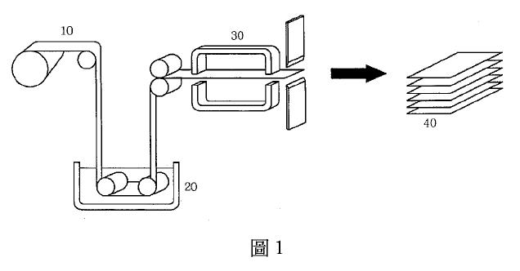

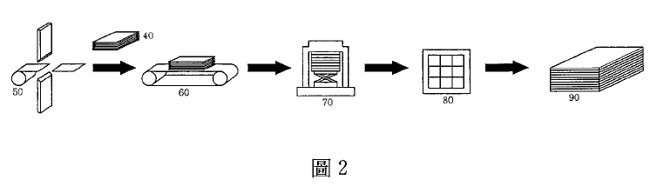
請您就客戶所提供之技術內容，在符合專利法、專利法施行細則的相關規定下：
1.撰寫本發明之名稱及摘要。
2.撰寫本發明之發明說明。
3.撰寫本發明之申請專利範圍（請以製造方法界定物之方式，撰寫一種印刷電路板(PRINTED CIRCUIT BOARD；PCB)用之ㄧ層狀物，及該層狀物之製造方法，另以引用式獨立項方式撰寫一銅箔基板，係運用上述之層狀物再層壓一銅箔所製得，故須至少撰寫3個獨立項）。

二、接續第一題，若現已收到審查人員針對該申請案發出第一次審查意見通知書及隨附的一份引證文獻(如附件)所示，該引證文獻請求項5已揭示一種液晶聚酯纖維，其組成係將不織布浸於液晶聚酯樹脂中，以形成為印刷電路板用之樹脂層基板。請依據引證文獻進行比對說明、申覆及修正申請專利範圍，以符合專利要件及迴避引證文獻之申請專利範圍。
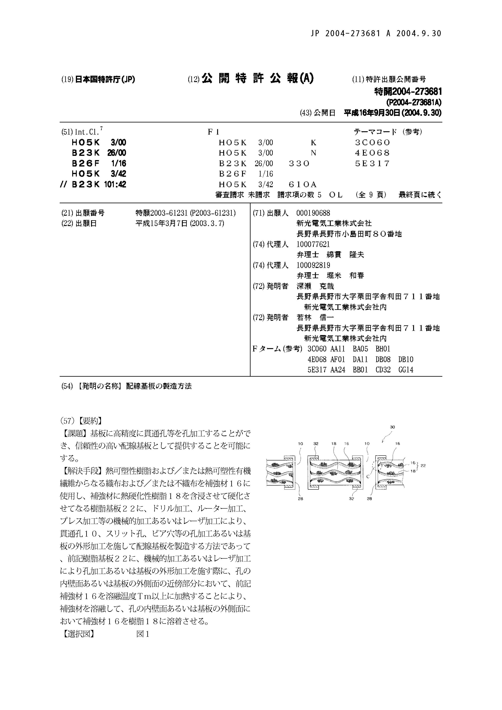
附件
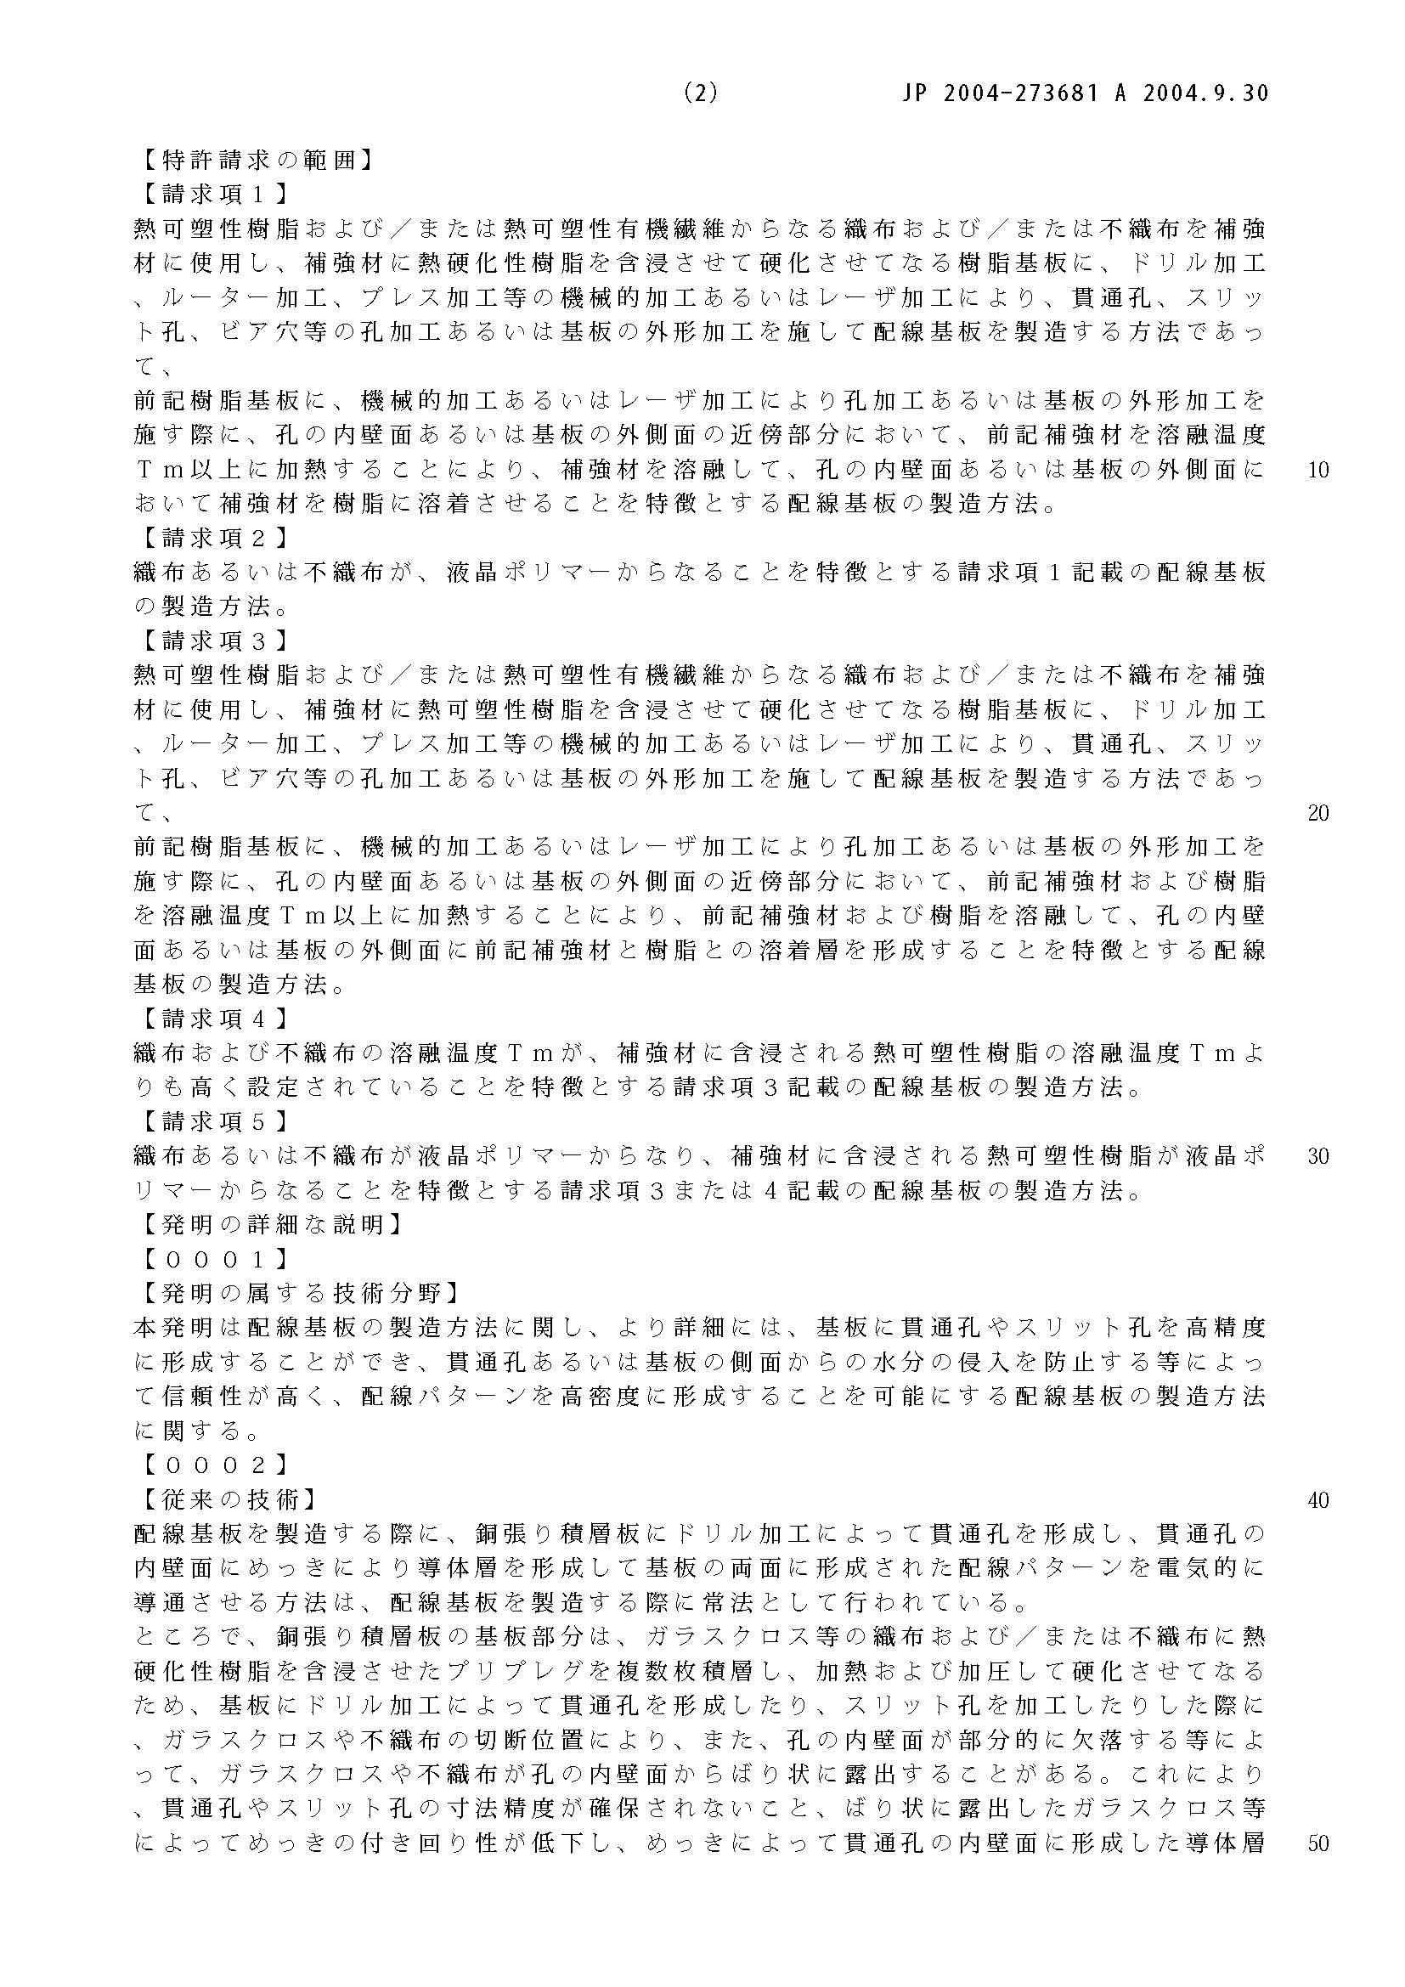
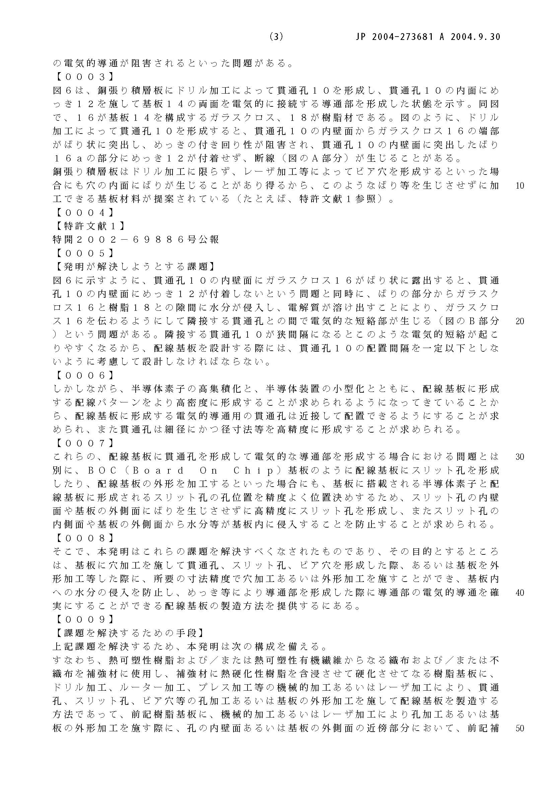
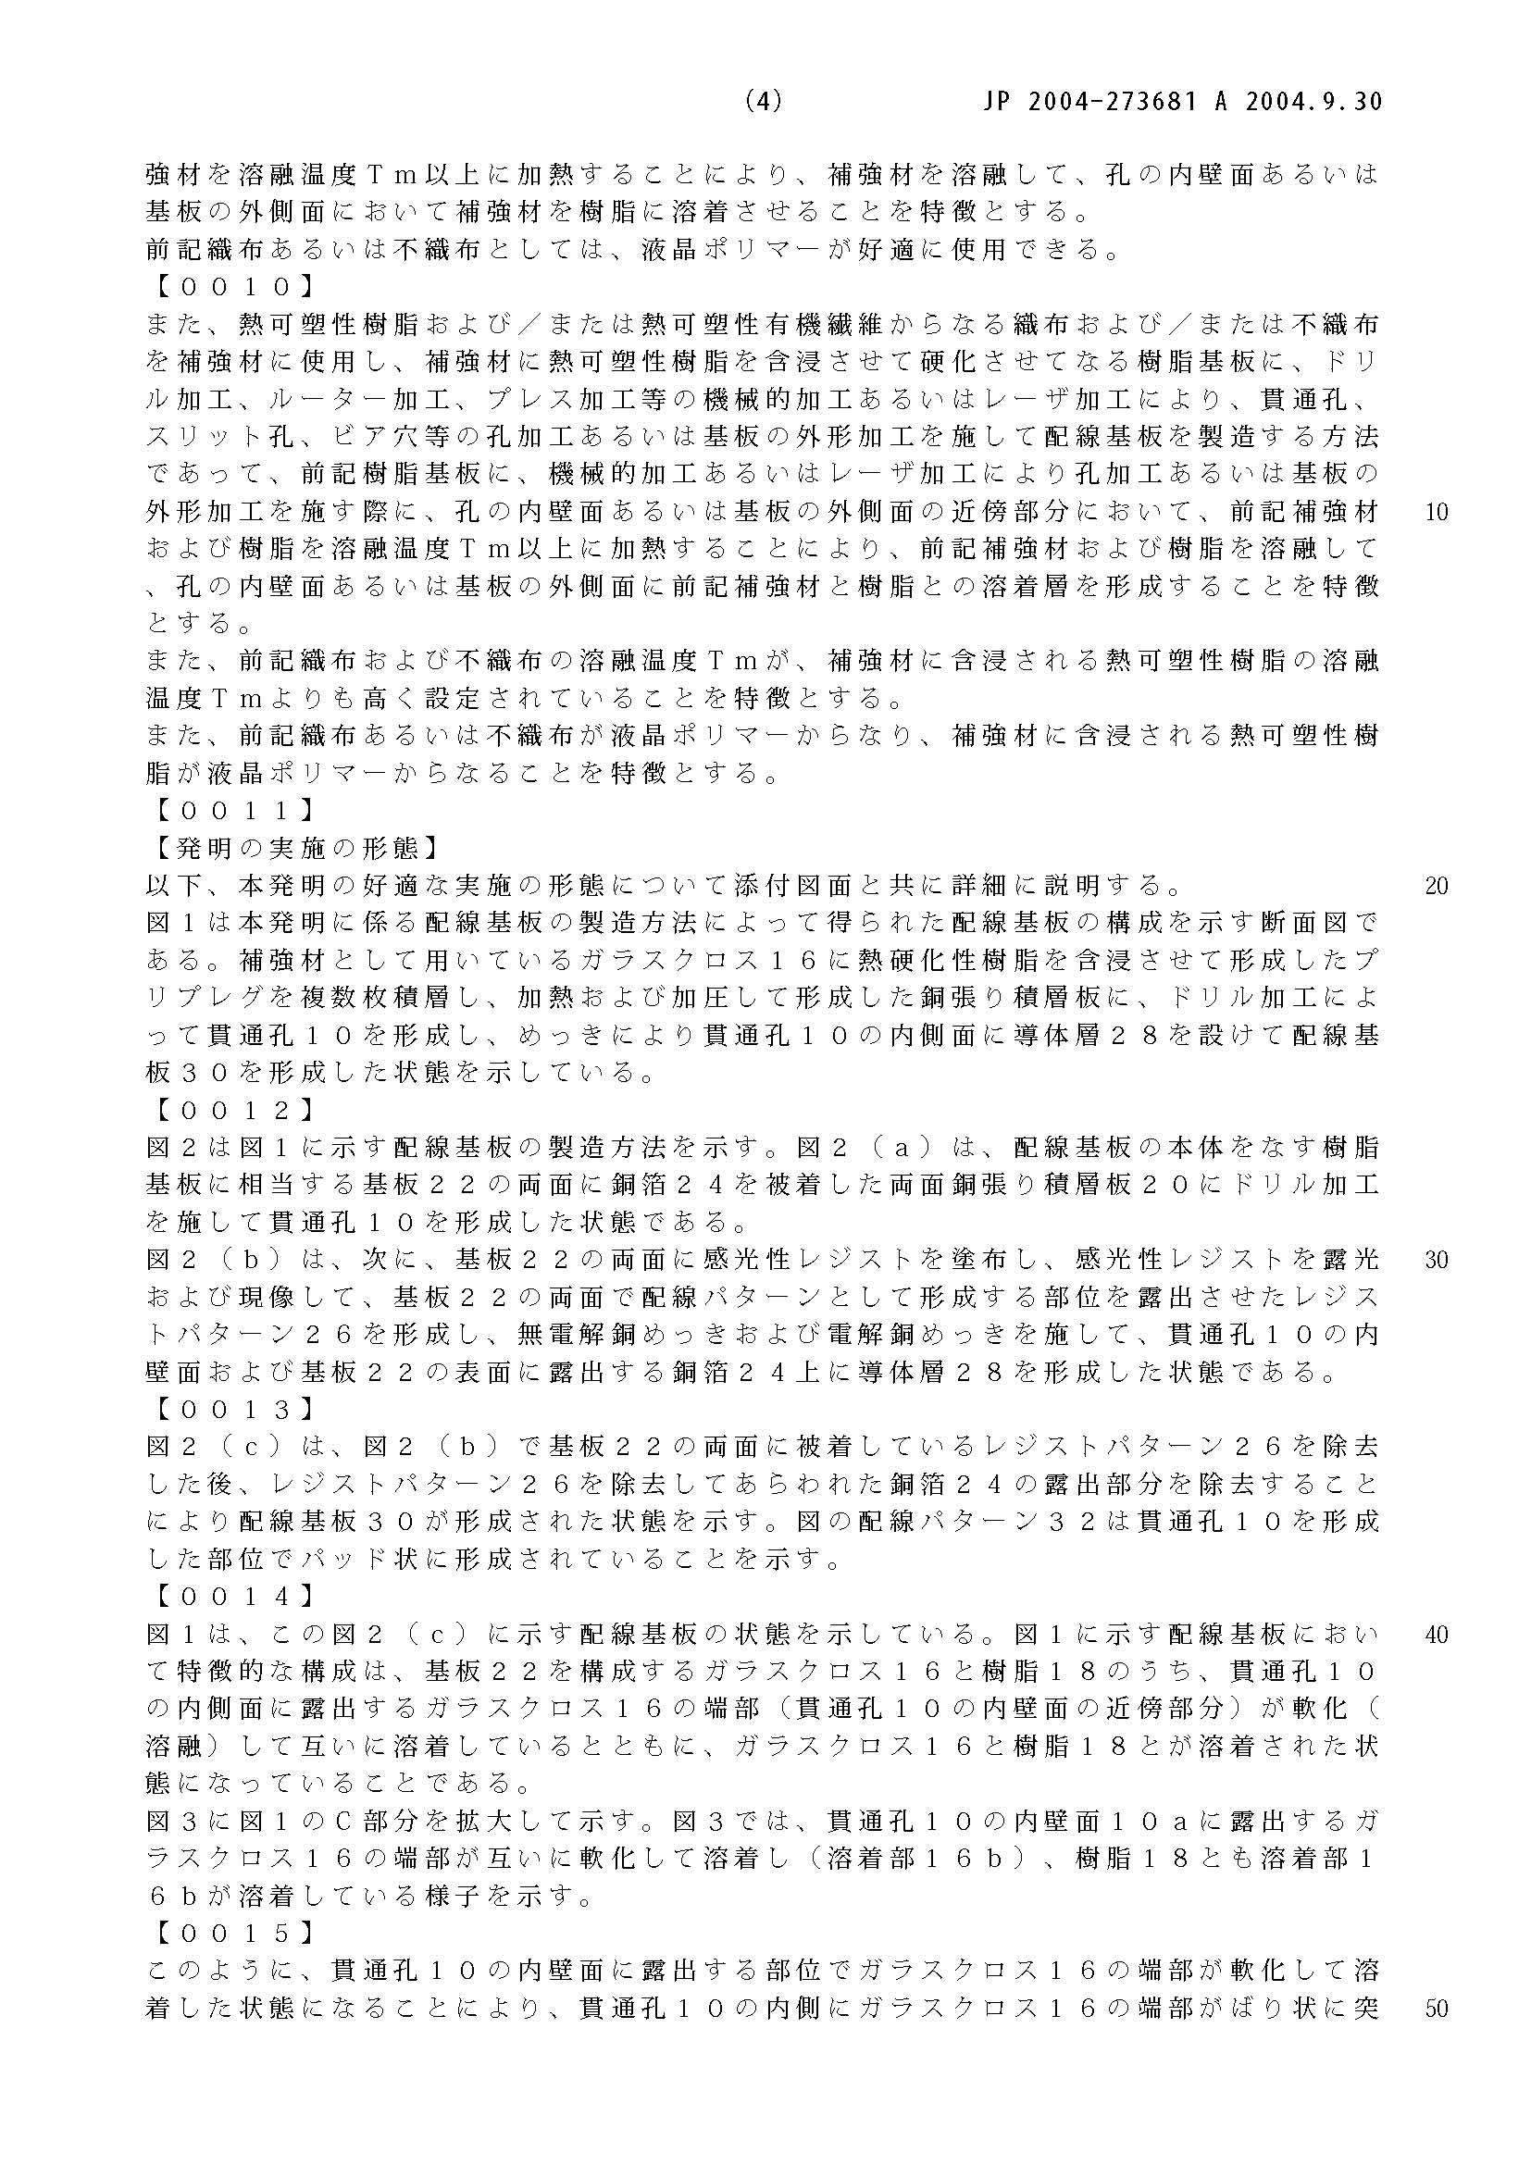
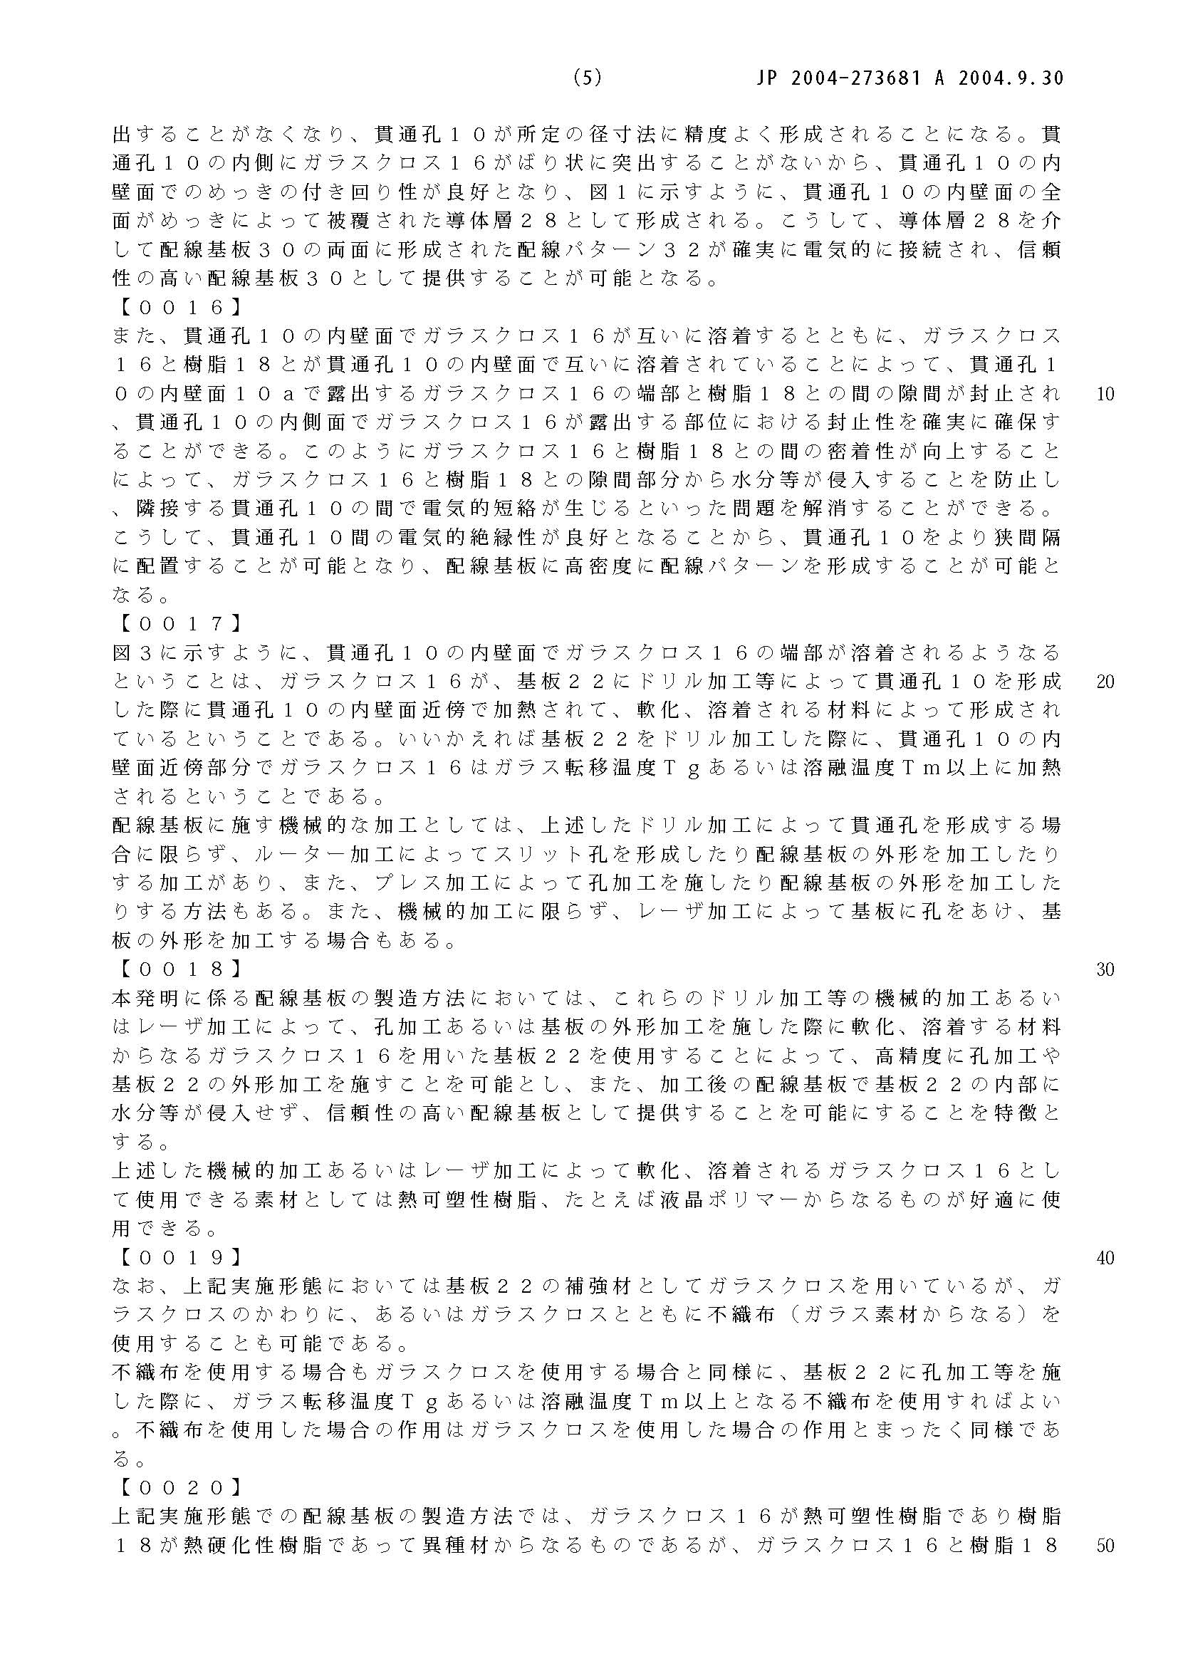
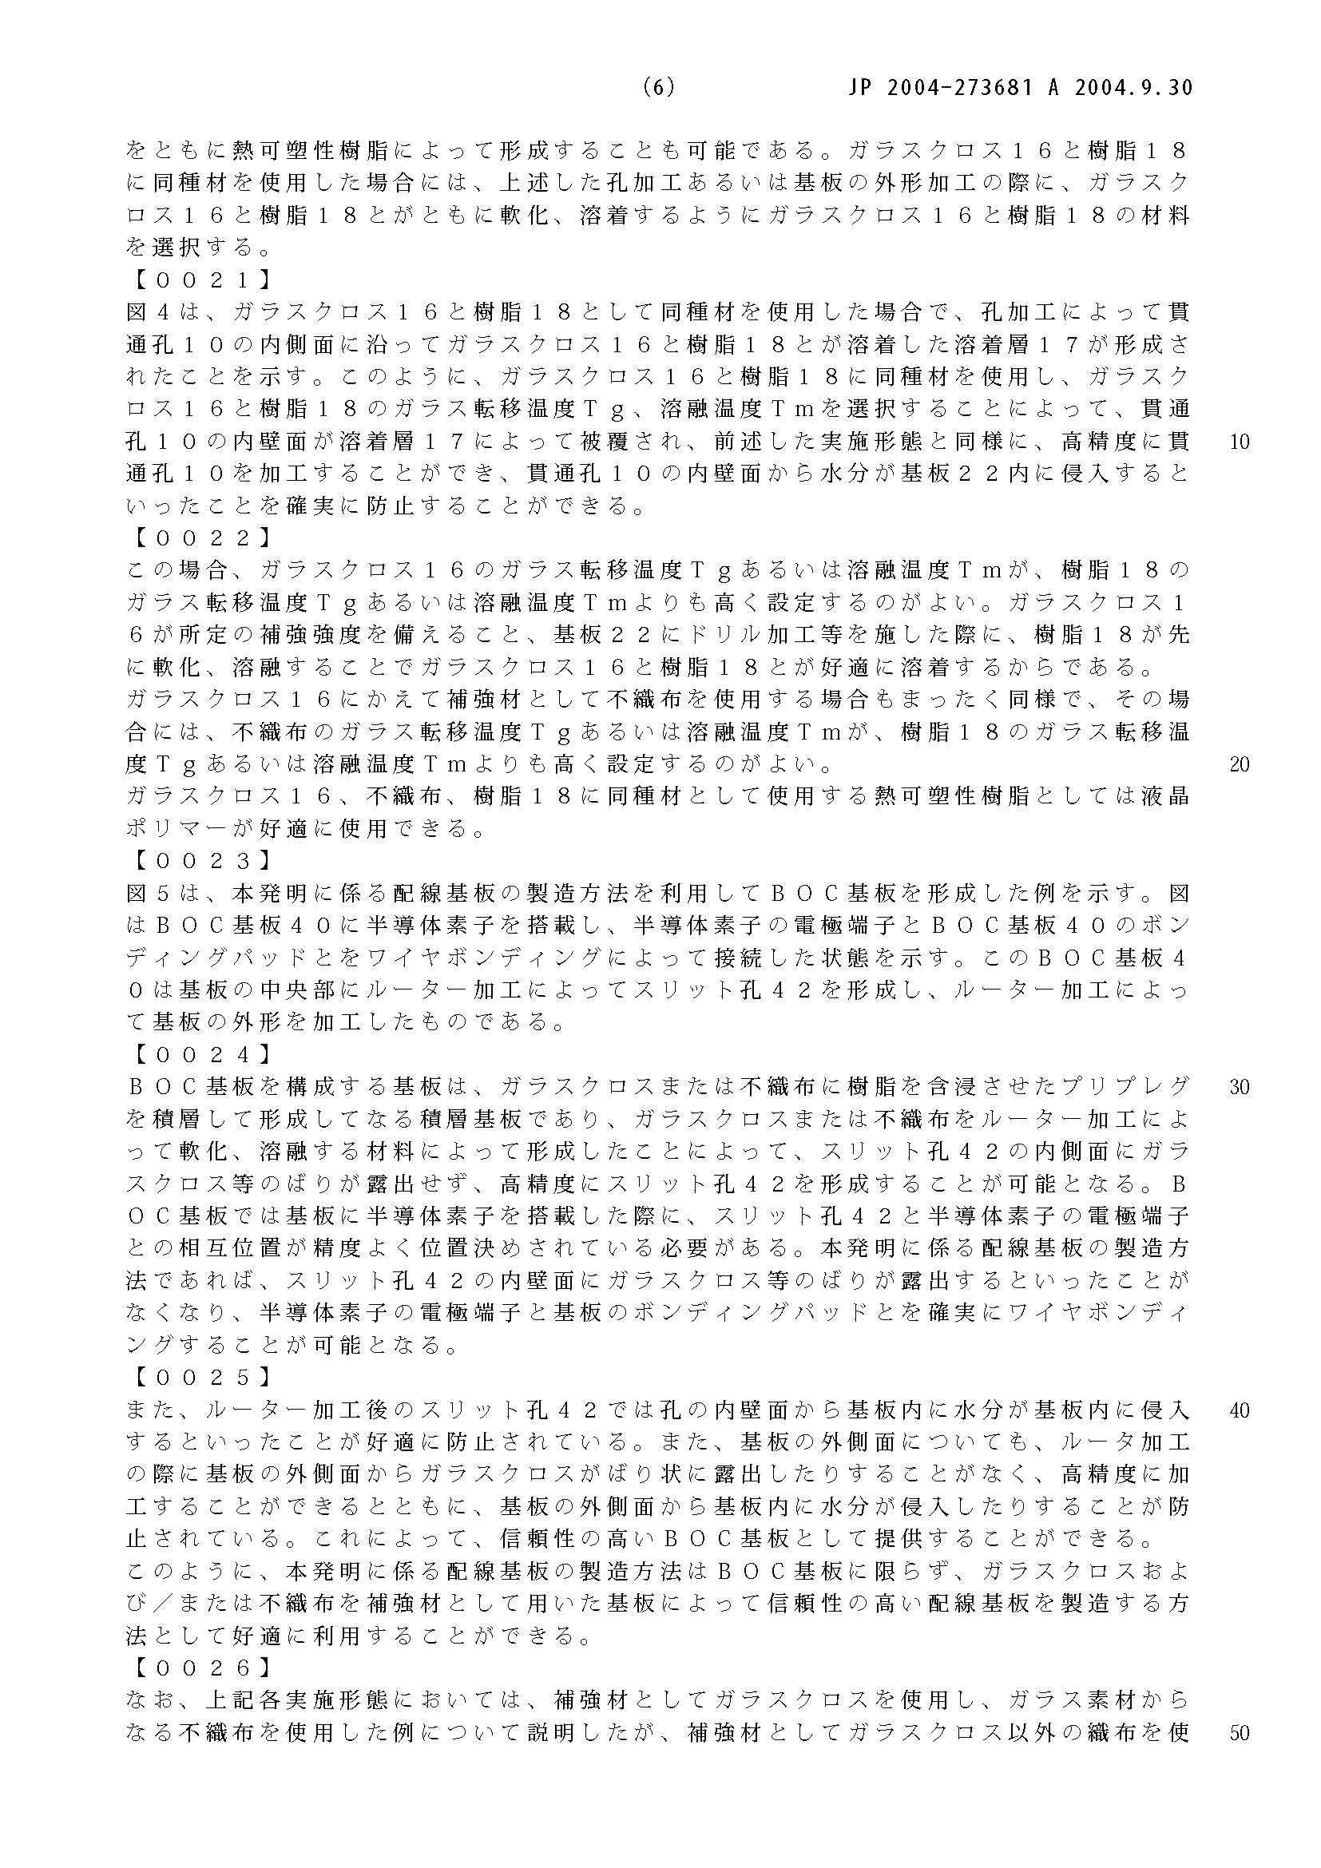
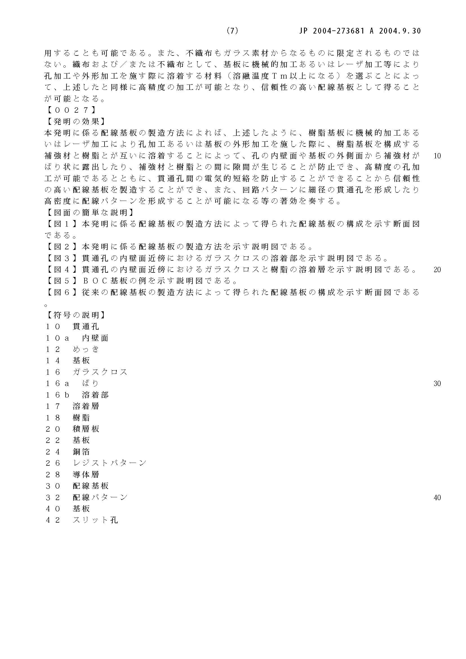

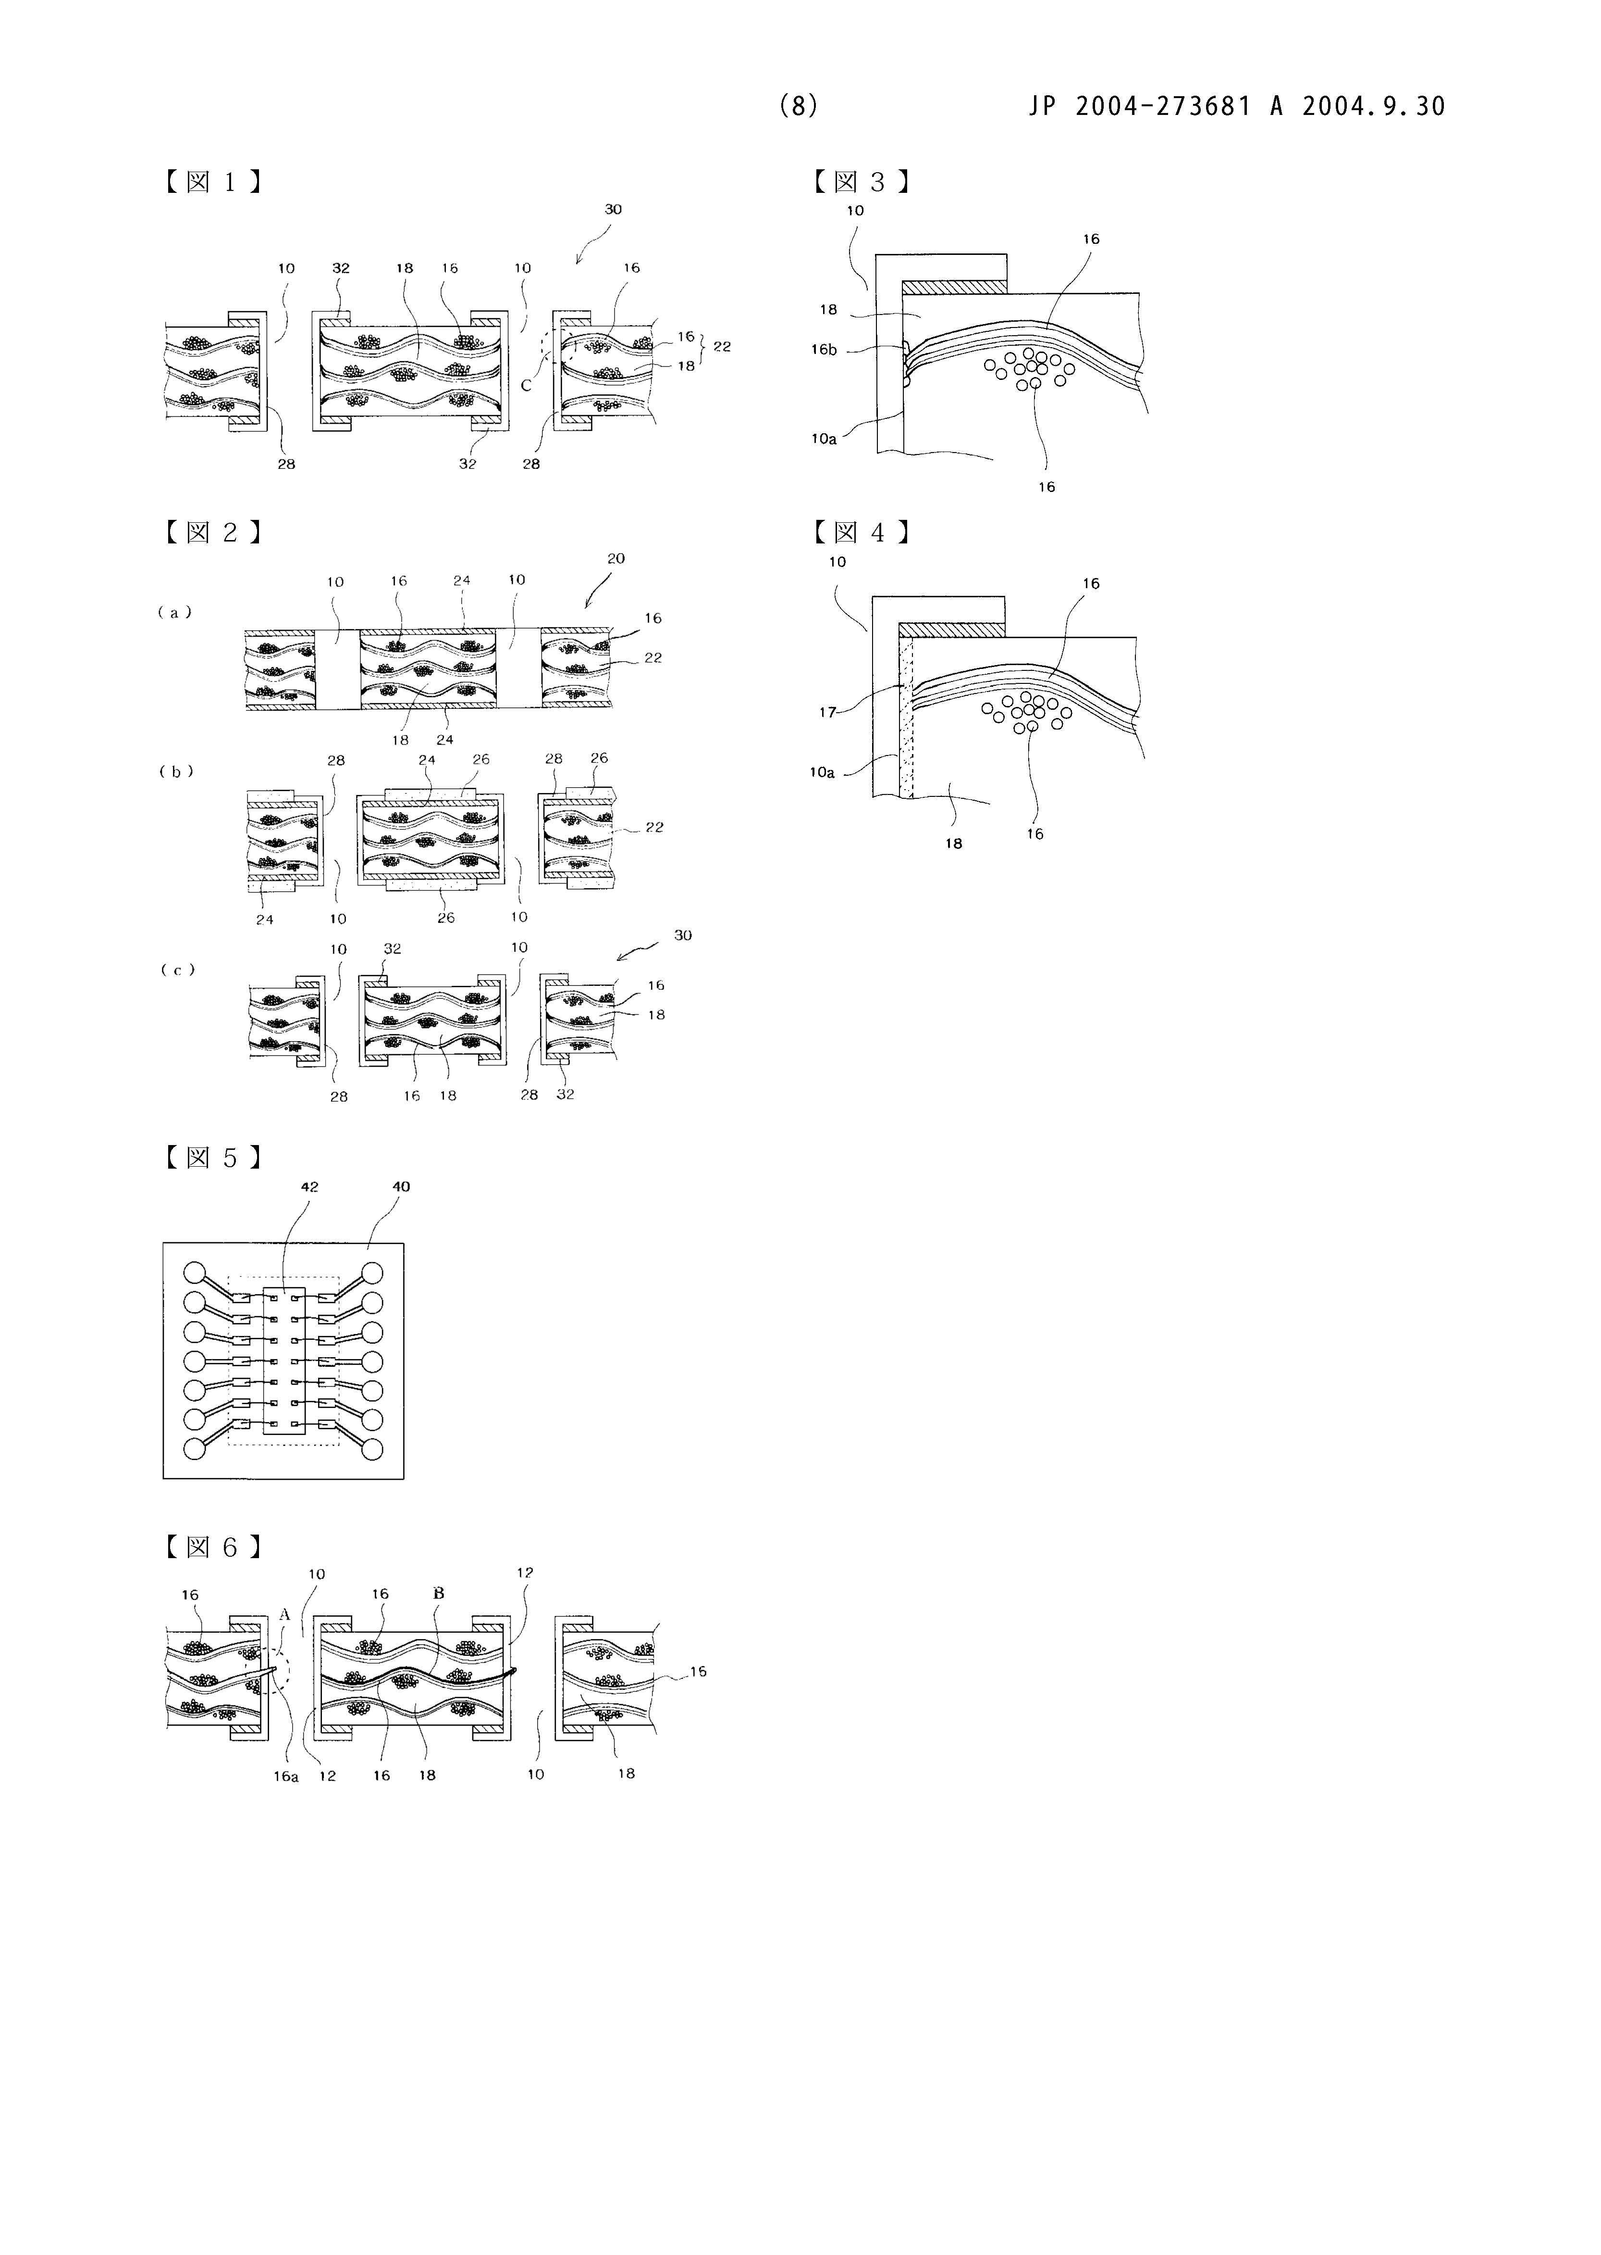

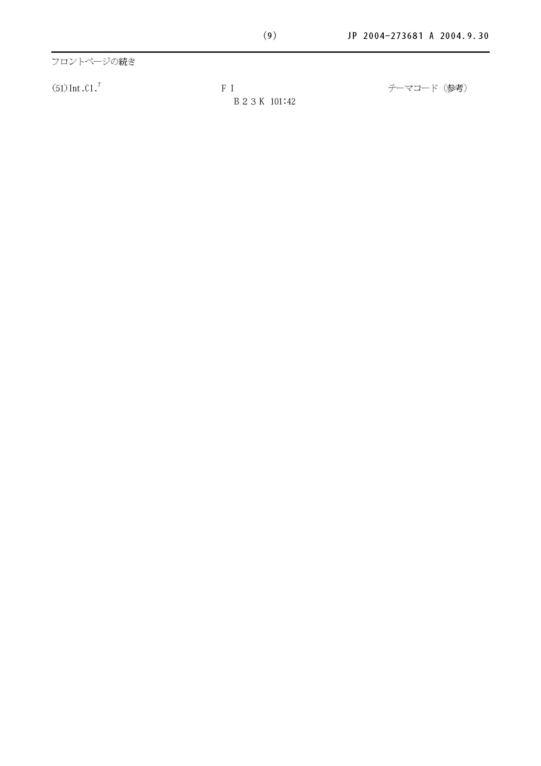
〔參考解答〕
第一題
- 發明名稱：印刷電路板用之層狀物及其製造方法，
- 發明摘要：
本發明係關於一種印刷電路板用之一層狀物，其製造方式係將不織布，含浸於一液晶聚酯樹脂內，形成液晶聚酯纖維，如此具有一低介電常數及一低散逸係數，可適用於高頻範圍(GHz或更高)內，同時顯示良好之熱特性及高可靠度，進而使其具高加工性；並且可運用於印刷電路板。
- 發明說明：
【發明所屬之技術領域】
大體而言，本發明係關於一種印刷電路板(PCB)用之一層狀物及其一製造方法，以及更特別地，係為一印刷電路板用之一層狀物，以及此一PCB用之一層狀物之一製造方法，其製造方式為使用不織布含浸於一液晶聚酯樹脂中，形成一液晶聚酯纖維，以此方式即使在一高頻範圍內，仍能獲得一低介電常數及一低介質散逸係數，並且顯示良好之熱特性。
【先前技術】
習知技術CCL(銅箔基板)內是使用聚亞醯胺樹脂，但因聚亞醯胺樹脂具有許多缺點(高吸水率、尺寸不安定性，以及一高介電常數(Dk)及散逸係數(Df)；因此，一熱塑性液晶聚酯樹脂已被高度注意，可作為CCL(銅箔基板)內使用之聚亞醯胺樹脂之一替代材料。原因在於液晶聚酯樹脂可以克服聚亞醯胺樹脂之缺點。此外，液晶聚酯樹脂即使位於一高頻範圍內，仍具有一低介電常數及散逸係數，並且顯示良好之電特性。
因此，可依賴液晶聚酯樹脂良好之電特性，例如一低介電常數及一低散逸係數，以及一低熱膨脹係數；故本發明乃運用液晶聚酯樹脂作為基板材料及層間之絕緣材料，藉此取代使用於軟性及軟硬複合PCB之聚亞醯胺樹脂。
【發明內容】
於是，本發明謹記此相關技術領域中所產生之上述問題，所以本發明之一主要目的，係提供一PCB用之一層狀物，其中使用液晶聚酯樹脂不織布，作為一液晶聚酯樹脂內一增強材料，藉此克服被視為液晶聚酯樹脂之一缺點，意即低硬度，同時將其運用於一封裝基板之優點擴展至最大限度。
本發明之另一目的，係提供此一PCB用之層狀物之一製造方法。
依本發明一態樣完成上述之目的，提供一PCB用之一層狀物，其製造方法係將不織布，含浸於具有一液晶熔點為280至360℃之一液晶聚酯樹脂中，形成具有一2.5至3.0之介電常數及一260至350℃之液晶熔點之液晶聚酯纖維。
依本發明之另一態樣，提供一PCB用之一層狀物之一製造方法，此方法包括步驟(a)提供一不織布；(b)將不織布含浸於一液晶聚酯樹脂溶液中，此溶液包括一溶劑及具有一280至360℃之液晶熔點之液晶聚酯樹脂，進而獲得液晶聚酯不織布；(c)乾燥液晶聚酯不織布；以及(d)以多層堆疊層壓已乾燥之液晶聚酯不織布，然後加熱及加壓此層壓之液晶聚酯不織布。
本發明之方法中，較佳的為步驟(c)在50至200℃下進行作業0.5至2小時，以及步驟(d)在200至400℃下進行作業0.5至4小時。此外，步驟(c)以及步驟(d)較佳地可在一惰性環境下進行作業。
依本發明之一進一步態樣，提供一銅箔基板，其製造方法係將一銅指層壓在本發明之層狀物至少一側上方。
【實施方式】
參照圖1說明製造本發明所述之一PCB用之一層狀物之一製程，本發明所述之一PCB用之一層狀物，其製造方法如下所述。
首先，提供一不織布供給段10，再將不織布浸入一液晶聚酯樹脂溶液含浸段20中，在惰性環境下，於50至200℃及0.5至2小時進行一乾燥段30，再裁切成所需尺寸；接著多層堆疊進行層壓完成所需厚度，然後在惰性環境下，於200至400℃溫度下，加熱及加壓0.5至4小時，如此獲得一最終層狀物40。
液晶聚酯纖維，被視為一增強材料，含浸一液晶聚酯樹脂，進而顯示下述之適當係數特性，如良好鑽孔加工性、一低介電常數、一低散逸係數及較佳的熱特性，其具有一2.5至3.0之介電常數，及一260至350℃之液晶熔點，以及較佳地可為320至350℃。
此液晶聚酯纖維不但具有耐熱性、一低介電常數、低吸水率等等，而且具有足夠之硬度可適用於封裝材料內。因此，近來玻璃纖維所產生的問題(高介電常數及散逸係數)，可以獲得解決。
請再參考圖2，說明使用本發明之層狀物製造一銅箔基板之製程。
一複數個層狀物40，與一銅箔供給段50所供給之薄銅箔，於一堆疊段60處進行層壓，再於一加熱及加壓段70，使用加熱及加壓設備，例如，V型壓機或一熱滾輪進行加熱及加壓，然後於一裁切段80進行裁切，並作最後的審查，於此製造具有各種厚度之銅箔基板90。
【圖式簡單說明】
圖1係為本發明之一示意圖，其中連續地顯示製造一PCB用之一層狀物之一作業流程。
圖2係為本發明之一示意圖，其中連續地顯示使用一PCB用之一層狀物，製造一CCL之一作業流程。
【主要元件符號說明】
不織布供給段．．．10
液晶聚酯溶液含浸段．．．20
乾燥段．．．30
層狀物．．．40
銅箔供給段．．．50
堆疊段．．．60
加壓加熱段．．．70
裁切段．．．80
銅箔基板．．．90
四、申請專利範圍
- 一種印刷電路板用之層狀物，其製造方式係將不織布浸於一具有一液晶聚酯樹脂內，以形成一液晶聚酯纖維。
- 如申請專利範圍第1項所述之層狀物，其中該液晶聚酯樹脂之液晶熔點在280至 360℃之間。
- 如申請專利範圍第1項所述之層狀物，其中該液晶聚酯纖維具有一2.5至3.0之介電常數及一260至350℃之液晶熔點。
- 如申請專利範圍第1項所述之層狀物，其中該層狀物具有一低介電常數及一低散逸係數。
- 如申請專利範圍第1項所述之層狀物，其中該層狀物具有良好之熱特性、高可靠度及高加工性。
- 如申請專利範圍第1項所述之層狀物，其中該層狀物適用於高頻範圍內。
- 一種印刷電路板用之層狀物之製造方法，其步驟包括： (a)提供一不織布； (b)將不織布含浸於一液晶聚酯溶液中，進而獲得液晶聚酯不織布； (c)乾燥已含浸之液晶聚酯不織布；以及 (d)以多層堆疊層壓已乾燥之液晶聚酯不織布，然後加熱及加壓此層壓之液晶聚酯不織布。
- 如申請專利範圍第7項所述之製造方法，其中步驟(b) 液晶聚酯溶液具有一280至360℃之液晶熔點。
- 如申請專利範圍第7項所述之製造方法，其中步驟(c)於50 至200℃下，進行0.5至2小時。
- 如申請專利範圍第7項所述之製造方法，其中步驟(d)於200 至400℃下，進行0.5至4小時。
- 如申請專利範圍第7項所述之製造方法，其中步驟(c)及(d) 於一惰性環境下進行。
- 一種銅箔基板，係在申請專利範圍第1項之層狀物之至少一表面上，層壓一銅箔製作而得。
- 如申請專利範圍第12項所述之銅箔基板，其中該銅箔基板具有一低介電常數及一低散逸係數。
- 如申請專利範圍第12項所述之銅箔基板，其中該銅箔基板具有良好之熱特性、高可靠度及高加工性。
15.如申請專利範圍第12項所述之銅箔基板，其中該銅箔基板適用於高頻範圍內。

第二題
修正後之申請專利範圍
四、申請專利範圍
- 一種印刷電路板用之層狀物，其製造方式係將不織布浸於一具有一280至 360℃之液晶熔點之液晶聚酯樹脂內，以形成具有一2.5至3.0之介電常數及一260至350℃之液晶熔點之液晶聚酯纖維。
- 如申請專利範圍第1項所述之層狀物，其中該液晶聚酯樹脂之液晶熔點在280至 360℃之間。
- 如申請專利範圍第1項所述之層狀物，其中該液晶聚酯纖維具有一2.5至3.0之介電常數及一260至350℃之液晶熔點。
- 如申請專利範圍第1項所述之層狀物，其中該層狀物具有一低介電常數及一低散逸係數。
- 如申請專利範圍第1項所述之層狀物，其中該層狀物具有一低介電常數及一低散逸係數。
- 如申請專利範圍第1項所述之層狀物，其中該層狀物具有良好之熱特性、高可靠度及高加工性。
- 如申請專利範圍第1項所述之層狀物，其中該層狀物適用於高頻範圍內。
- 一種印刷電路板用之層狀物之製造方法，其步驟包括： (a)提供一不織布； (b)將不織布含浸於一液晶聚酯溶液中，此溶液具有一280至360℃之液晶熔點之液晶聚酯樹脂，進而獲得液晶聚酯不織布； (c)乾燥已含浸之液晶聚酯不織布；以及 (d)以多層堆疊層壓已乾燥之液晶聚酯不織布，然後加熱及加壓此層壓之液晶聚酯不織布。
- 如申請專利範圍第7項所述之製造方法，其中步驟(b) 液晶聚酯溶液具有一280至360℃之液晶熔點。
- 如申請專利範圍第7項所述之製造方法，其中步驟(c)於50 至200℃下，進行0.5至2小時。
- 如申請專利範圍第7項所述之製造方法，其中步驟(d)於200 至400℃下，進行0.5至4小時。
- 如申請專利範圍第7項所述之製造方法，其中步驟(c)及(d) 於一惰性環境下進行。
- 一種銅箔基板，係在申請專利範圍第1項之層狀物之至少一表面上，層壓一銅箔製作而得。
- 如申請專利範圍第13項所述之銅箔基板，其中該銅箔基板具有一低介電常數及一低散逸係數。
- 如申請專利範圍第13項所述之銅箔基板，其中該銅箔基板具有良好之熱特性、高可靠度及高加工性。
16.如申請專利範圍第13項所述之銅箔基板，其中該銅箔基板適用於高頻範圍內。
科目：專利代理實務
題目：舉發申請及答辯專利代理實務

甲君所有「安全輪胎構造」專利(下稱系爭專利)，其申請日為96年5月30日，乙君認為甲君所有之系爭專利有不具專利性之情事，欲向專利專責機關對系爭專利提起舉發以撤銷其專利權。請就以下所附之系爭專利及舉發證據相關資料，試撰寫專利舉發理由書(包含舉發證據、舉發之請求項、法條及證據及理由)及專利答辯理由書。

系爭專利「安全輪胎構造」
〔發明說明〕
本創作安全輪胎構造請參閱第1圖及第2圖，係包括：一內胎環體(10)，該內胎環體(10)係呈高支撐性結構之彈性體，且該內胎環體(10)之斷面係呈圓形，而該內胎環體(10)係為矽膠或EVA泡棉製成；一外胎體(20)，該外胎體(20)其容置部(22)供置入內胎環體(10)，且內胎環體(10)與外胎體(20)係呈分離設置，以達成防止因尖銳物穿刺輪胎而導致爆胎之功效，藉由上述結構之配合，以完成本創作之安全輪胎構造。
〔申請專利範圍〕
1.一種安全輪胎構造，其係包括：一外胎體，該外胎體係與內胎環體配合；一內胎環體，該內胎環體係與外胎體呈分離設置，且該內胎環體係設於外胎體內，而內胎環體之斷面係呈圓型。
2.如申請專利範圍第1項所述之安全輪胎構造，其中，內胎環體結構係為彈性體。
〔圖式〕
第1圖 | 第2圖
舉發證據1
案號：第96202407號「充氣式輪胎防爆備胎之結構」
本創作係96年2月8日申請並於96年12月11日公告
〔發明說明〕
本創作氣式輪胎防爆備胎之結構請參閱第一圖及第二圖，係包括：輪圈(10)上有一氣嘴孔(13)及孔邊的氣密膠墊(16)；圓環膠體(11)，有數小孔洞(14)及內周緣中的凹槽(15)，其中小孔洞(14)、內周緣中的凹槽(15)及輪胎內空間(17)，皆為打氣入輪胎內的空氣流動空間。一般輪胎有兩邊胎唇，先嵌入輪胎之一邊胎唇入輪圈，再壓入本膠體結合於輪胎內的輪圈上，而後再嵌入另一邊胎唇，使之全部壓入輪圈內，本膠體就同輪胎一起緊束於輪圈上，而後打氣即成。
〔申請專利範圍〕
1.一種充氣式輪胎防爆備胎之結構，其係直接於現用一般車輛輪胎中，置入一橡膠材質製成之實心圓環膠體，且緊束在此車輛的輪圈上而成者；其改良在於：本圓環膠體的內周緣約等同此輪圈的輪輞周緣，而其體積則大約為此輪胎內充氣空間的一半；且其內周緣中設有一凹槽，凹槽內並有數小孔洞貫穿圓環膠體外周緣而成者。
〔圖式〕
第1圖 | 第2圖

舉發證據2
案號：第95218992號 「安全內胎結構之改良」
本創作係95年12月6日申請並於96年3月20日公告
〔發明說明〕
本創作係一種安全內胎結構，如第1圖及第2圖所示，主要係具有一與外胎(1)分離之安全內胎(2)，該安全內胎(2)具有弧形安全內胎胎面(2-5)，安全內胎凸圓體(2-2)，安全內胎內徑凸起(2-6)，其中安全內胎胎面係與外胎內部保持一適當的間隙，安全內胎內徑凸起係與鋼圈保持一適當距離，而安全內胎整體係由形變較小的硫化橡膠所一體成形者。其中安全內胎凸圓體，係用以與外胎內部保持適當的接觸，並藉兩側的凸圓體與輪胎內部接觸所產生的磨擦力，而使內、外胎體得以保持同步的旋轉；安全內胎內徑凸起係與套裝有外胎構造之鋼圈呈互補的構造者，當輪胎洩氣時，其可立即嵌入鋼圈的互補構造上，以防止洩氣外胎脫落，並支撐鋼圈與地面保持適當距離，確保車輛行進方向。
〔申請專利範圍〕
1.一種安全內胎結構之改良，主要係具有一與外胎分離之安全內胎，由弧形安全內胎胎面，安全內胎凸圓體，安全內胎內徑凸起等特徵組合而成者。
2.如申請專利範圍第1項所述之安全內胎結構之改良，其中安全內胎胎面係與外胎內部保持一適當的間隙。
3.如申請專利範圍第1項所述之安全內胎結構之改良，其中安全內胎整體係由形變較小的硫化橡膠所一體成形者。
〔圖式〕
第1圖 | 第2圖

參考解答
專利舉發理由書
- 舉發證據
舉發證據共2件
證據1：係96年2月8日申請並於96年12月11日公告第96202407號「充氣式輪胎防爆備胎之結構」專利案。
證據2：係96年3月20日公告之「安全內胎結構之改良」專利案。
證據1及證據2均為關於輪胎內胎之專利案，與系爭專利均屬同一技術內容，其中，證據1之申請日雖早於系爭專利之申請日(96年5月30日)，惟其公告日卻晚於系爭專利之申請日，因此證據1僅能證明系爭專利擬制喪失新穎性。而證據2之公開日(96年3月20日)早於系爭專利之申請日，因此證據2可用證明系爭專利不具新穎性及不具進步性。
- 舉發之請求項、法條及證據
(1)證據1可證明系爭專利申請專利範圍第1項及第2項擬制喪失新穎性；
(2)證據2可證明系爭專利申請專利範圍第1項及第2項不具新穎性及不具進步性。
系爭專利違反專利法第95條、第94條第1項第1款及第94條第4項之規定。
- 理由
(1)證據1可證明系爭專利申請專利範圍第1項及第2項擬制喪失新穎性
1.查證據1揭露一種充氣式輪胎防爆備胎之結構，其係直接於現用一般車輛輪胎中，置入一橡膠材質製成之實心圓環膠體，且緊束在此車輛的輪圈上而成者；其改良在於：本圓環膠體的內周緣約等同此輪圈的輪輞周緣，而其體積則大約為此輪胎內充氣空間的一半；且其內周緣中設有一凹槽，凹槽內並有數小孔洞貫穿此圓環膠體達至外周緣而成者。而系爭專利申請專利範圍第1項係包括：一外胎體，該外胎體係與內胎環體配合；一內胎環體，該內胎環體係與外胎體呈分離設置，且該內胎環體係設於外胎體內，而內胎環體之斷面係呈圓型。
2.經比對系爭專利申請專利範圍第1項與證據1所揭露之技術特徵，可見證據1之「一般車輛輪胎置入一橡膠材質製成之實心圓環膠體」，已揭示系爭專利「一外胎體、一內胎環體、內胎環體係與外胎體呈分離設置」之結構與連接關係，所差別僅在系爭專利第1項之內胎環體之斷面係呈圓型，而證據1之安全內胎的斷面非呈圓形，而系爭專利之內胎體為實心圓型彈性環體，不會因尖銳物穿刺而導致爆胎，證據1雖然其實心圓環膠體的內周緣等同於輪圈的外周緣，且其內周緣中設有一凹槽，凹槽內設有數小孔洞貫穿此膠體達至外周緣，同時也不會因尖銳物穿刺而導致爆胎，雖然證據1之實心圓環膠體並非系爭專利內胎呈圓形斷面，但證據1之實心圓環膠體與系爭專利之內胎對於整體技術部會產生不同功效，系爭專利之內胎自為所屬技術領域中具有通常知識者參酌證據1即能直接置換，證據1自可證明系爭專利申請專利範圍第1項擬制喪失新穎性，系爭專利違反專利法第95條規定。
3.又系爭專利申請專利範圍第2項為申請專利範圍第1項之附屬項，所請範圍除包含第1項所有技術特徵外，另限定所請內胎環體結構係為彈性體。查證據1之申請專利範圍第1項記載其實心圓環膠體係由橡膠材質製成，亦為彈性體，已揭示系爭專利申請專利範圍第2項之技術特徵，因而證據1亦足以證明系爭專利申請專利範圍第2項擬制喪失新穎性，系爭專利違反專利法第95條規定。
(2)證據2可證明系爭專利申請專利範圍第1項及第2項不具新穎性及不具進步性。
1.查證據2之申請專利範圍記載一種安全內胎結構，主要係具有一與外胎分離之安全內胎，具有弧形安全內胎胎面，安全內胎凸圓體，安全內胎內徑凸起等特徵，其中安全內胎胎面係與外胎內部保持一適當的間隙，安全內胎內徑凸起係與鋼圈保持一適當距離，安全內胎整體係由形變較小的硫化橡膠所一體成形者。
2.經比對系爭專利申請專利範圍第1項與證據2所揭露之技術特徵，可見證據2之「外胎、安全內胎、安全內胎胎面係與外胎內部保持一適當的間隙」已揭示系爭專利第1項「外胎體、內胎環體、內胎環體係與外胎體呈分離設置」之結構與連接關係，所差別僅在系爭專利第1項之內胎環體之斷面係呈圓型，而證據2之安全內胎的斷面非呈圓形，然系爭專利內胎環體斷面是呈圓型者，經參酌系爭專利說明書內容，並未記載內胎環體設計為斷面呈圓型之目的及功效，則就熟習該項技術領域具有通常知識者而言，內胎環體斷面設計為圓型的功能僅在於配合外胎之結構，且方便一體成型製造。因而該等單純內胎環體外型不同之技術特徵為所屬技術領域中具有通常知識者參酌證據2即能直接置換，故由證據2可證明系爭專利申請專利範圍第1項不具新穎性。
3.縱或被舉發人強稱，系爭專利之內胎環體斷面是呈圓型，而證據1之安全內胎的斷面非呈圓形，就熟習該項技術領域具有通常知識者而言，仍無法直接置換，而無不具新穎性的情事，系爭專利仍基於以下理由不具進步性。經比對系爭專利申請專利範圍第1項與證據2所揭露之技術特徵，所差別僅在系爭專利第1項之內胎環體之斷面係呈圓型，而證據2之安全內胎的斷面非呈圓形，已如前述，然該等選擇內胎環體或安全內胎之形狀，但兩者均可達成防止因尖銳物穿刺輪胎而導致爆胎之功效，因而系爭專利申請專利範圍第1項為所屬技術領域中具有通常知識者參酌證據2即能直接置換，系爭專利未產生無法預期的功效，證據2可證明系爭專利申請專利範圍第1項不具進步性。
4.又系爭專利申請專利範圍第2項為申請專利範圍第1項之附屬項，所請範圍除包含第1項所有技術特徵外，另限定所請內胎環體結構係為彈性體。查證據2之申請專利範圍第3項記載安全內胎整體係由形變較小的硫化橡膠所一體成形者，證據2已揭示系爭專利申請專利範圍第2項之技術特徵，因而證據2亦足以證明系爭專利申請專利範圍第2項不具新穎性或不具進步性。

專利答辯理由書
經被舉發人詳閱舉發理由及證據後，發現舉發人所提理由及證據均不足以否定被舉發案所包含之新穎性及進步性等可專利性要件，爰提出相關答辯理由如后：
- 證據1無法證明系爭專利申請專利範圍第1項及第2項擬制喪失新穎性
(1)由系爭專利申請專利範圍第1 項所請範圍可知，本發明安全輪胎之結構係具備：一外胎體，該外胎體係與內胎環體配合；一內胎環體，該內胎環體係與外胎體呈分離設置，且該內胎環體係設於外胎體內，而內胎環體之斷面係呈圓型。
(2)依證據1說明書及圖式內容可知，其係提供一種充氣式輪胎專用的防爆備胎，此備胎結構為一橡膠材質製成之實心圓環膠體，直接嵌入現用車輛的輪胎內且緊束在其輪圈上而成。輪圈（10）、實心圓環膠體（11）及輪胎（12）組合完成一體之完整位置。其中小孔洞（14）、內周緣中的凹槽（15）及輪胎內空間（17），皆為打氣入輪胎內的空氣流動空間。
(3)經比對系爭專利申請專利範圍第1項與證據1，證據雖已揭示系爭專利申請專利範圍第1項所請安全輪胎有關內胎環體與外胎體是呈分離狀態，且該內胎環體係設於外胎體內，內胎環體為實心彈性體等技術特徵。但申請專利範圍第1項所請內胎環體之斷面是呈圓型，而證據1所揭示的實心圓環膠體是在內周緣中設有凹槽的結構，兩者在結構上有所不同。且經參酌證據1說明書之內容可知，該實心圓環膠體的內周緣中設有一凹槽，凹槽內並設有數小孔洞貫穿此膠體達至外周緣而成，其中內周緣中的凹槽及凹槽內的數小孔洞皆是打氣時的空氣流通路，內周緣中的凹槽是裝卸實心圓環膠體與輪胎齊入輪圈時的可壓縮彈性空間，與系爭專利申請專利範圍第1項所請內胎環體則是實心圓型彈性環體，其不會因尖銳物穿刺而導致爆胎，兩者在功效上也不相同。
(4)因此，證據1形式上明確記載的內容以及形式上雖然未記載但實質上隱含的內容皆無法得到系爭專利申請專利範圍第1項所請內胎環體是斷面呈圓型之彈性環體，且二者因結構上的不同，其功效亦不相同。故系爭專利申請專利範圍第1項所請內胎環體並非該發明所屬技術領域中具有通常知識者參酌證據1即能直接置換，證據1尚不足以證明系爭專利申請專利範圍第1項擬制喪失新穎性，舉發理由不足採。
(5)系爭專利申請專利範圍第2項為申請專利範圍第1項之附屬項，所請範圍除限定內胎環體結構係為彈性體之技術特徵外，尚包含第1項所有技術特徵，縱使證據1已揭示實心圓環膠體係由橡膠材質製成，亦為彈性體之技術特徵，由前項理由可知，因證據1尚不足以證明系爭專利申請專利範圍第1項擬制喪失新穎性，證據1亦不足以證明系爭專利申請專利範圍第2項擬制喪失新穎性，舉發理由不足採。
- 證據2無法證明系爭專利申請專利範圍第1項及第2項不具新穎性
(1)由系爭專利申請專利範圍第1 項所請範圍可知，本發明安全輪胎之結構係具備：一外胎體，該外胎體係與內胎環體配合；一內胎環體，該內胎環體係與外胎體呈分離設置，且該內胎環體係設於外胎體內，而內胎環體之斷面係呈圓型。
(2)證據2為一種安全內胎結構，主要係具有一與外胎分離之安全內胎，具有弧形安全內胎胎面，安全內胎凸圓體，安全內胎內徑凸起等特徵，其中安全內胎胎面係與外胎內部保持一適當的間隙，安全內胎內徑凸起係與鋼圈保持一適當距離，安全內胎整體係由形變較小的硫化橡膠所一體成形者。
(3)證據2所揭露之技術特徵雖已揭示系爭專利第1項「外胎體、內胎環體、內胎環體係與外胎體呈分離設置」之結構與連接關係，但系爭專利第1項之內胎環體之斷面係呈圓型，而證據2之安全內胎的斷面非呈圓形，兩者在結構上即不相同。故系爭專利申請專利範圍第1項所請內胎環體並非該發明所屬技術領域中具有通常知識者參酌證據2即能直接置換，證據2尚不足以證明系爭專利申請專利範圍第1項擬制喪失新穎性，舉發理由不足採。
(4)系爭專利申請專利範圍第2項為申請專利範圍第1項之附屬項，所請範圍除限定內胎環體結構係為彈性體之技術特徵外，尚包含第1項所有技術特徵，縱使證據2已揭示安全內胎整體係由形變較小的硫化橡膠所一體成形之技術特徵，由前項理由可知，因證據2尚不足以證明系爭專利申請專利範圍第1項擬制喪失新穎性，證據2亦不足以證明系爭專利申請專利範圍第2項擬制喪失新穎性，舉發理由不足採。
- 證據2無法證明系爭專利申請專利範圍第1項及第2項不具進步性
(1)由前項所述可知，證據2之結構與系爭專利並不相同，且證據3 所揭示之安全內胎，其中安全內胎凸圓體，係用以與外胎內部保持適當的接觸，並藉兩側的凸圓體與輪胎內部接觸所產生的磨擦力，而使內、外胎體得以保持同步的旋轉；安全內胎內徑凸起係與套裝有外胎構造之鋼圈呈互補的構造者，當輪胎洩氣時，其可立即嵌入鋼圈的互補構造上，以防止洩氣外胎脫落，並支撐鋼圈與地面保持適當距離，確保車輛行進方向。相對而言，系爭專利內胎環體(10)與外胎體(20)係呈分離設置，可達成防止因尖銳物穿刺輪胎而導致爆胎之功效，因此系爭專利與證據2所達成之功效亦不相同。因此，由於證據2並未充分揭露系爭專利申請專利範圍第1項之所有技術特徵，且兩者之間在結構及功效的差異非所屬技術領域人士具有通常知識者顯能輕易完成。系爭專利申請專利範圍第1項相對於證據2具有進步性，舉發理由不足採。
(2)系爭專利申請專利範圍第2項為申請專利範圍第1項之附屬項，所請範圍除限定內胎環體結構係為彈性體之技術特徵外，尚包含第1項所有技術特徵，縱使證據2已揭示安全內胎整體係由形變較小的硫化橡膠所一體成形之技術特徵，由前項理由可知，因證據2尚不足以證明系爭專利申請專利範圍第1項不具進步性，證據2亦不足以證明系爭專利申請專利範圍第2項不具進步性，舉發理由不足採。
專利師考試建議試題
科目：專利代理實務
考試時間：3小時
（一）不必抄題，作答時請將試題題號及答案依照順序寫在申論試卷上，於本試題上作答者，不予計分。
（二）請以藍、黑色鋼筆或原子筆在申論試卷上作答。
[試題]
XYZ電路股份有限公司因應業務需要及降低製造成本考量，積極研發一種清潔微電子基材之清潔溶液，希望可以減少向國外公司購買經授權之昂貴清潔溶液，責由研發部門自行研發並提出如下述專利提案單，委任應試者代理申請發明專利。請應試者依據上述資料及事實，為該公司撰寫一份發明專利說明書。
基本要求：
1.專利說明書須包含發明名稱、發明說明(僅須撰寫發明所屬技術領域、發明內容及實施方式)及申請專利範圍，並應包含至少1個實施例。實施方式中應以表格呈現實驗數據，並說明功效之比較。
2.申請專利範圍中總請求項數不得多於10項且不得少於5項，應至少包含物及方法2個獨立項，及至少1項為引用記載形式之獨立項。
3.申請專利範圍應記載對照先前技術有所貢獻之技術特徵，並適度擴張欲保護之申請專利範圍。
4.申請專利範圍之附屬項中，至少1項為詳述式、至少1項為附加式以及至少1項為多項附屬項。
5.所提出之專利說明書，需符合專利法及專利法施行細則相關規定。

XYZ電路股份有限公司專利提案單
本發明之目的、特點及功效：
本發明係用於後段化學機械拋光(post chemical-mechanical polishing, post-CMP)清潔製程之領域，特別適用於含銅微電子基材。
傳統上於化學機械研磨製程後段，對含鋁或矽之基材有效的化學機械拋光清潔溶液，對於含銅基材的表面並不適用，因為銅很容易被此等清潔溶液所侵蝕。此外，目前後段化學機械拋光對顆粒的潔淨率也無法達到要求標準。
因此，本發明研發出一種用於含銅表面之後段化學機械拋光的清潔溶液，可確實從基材表面將顆粒移除，同時避免含銅基材之侵蝕現象。
先前技術：
1.TW 30011：揭示一種用於半導體元件的清潔溶液，其包含氫氧化四甲基銨、胺、螯合劑及水，該螯合劑例如為乙二胺四乙酸(ethylenediamine tetraacetitic acid, EDTA)。此溶液較佳係包含一比例範圍自約1至約50體積比之螯合劑及氫氧化四甲基銨。
2.TW 40011：揭示一種金屬顆粒去除劑，其包含抑制劑以降低金屬腐蝕，其教示使用抗壞血酸(ascorbic acid)、五倍子酸(gallic acid)、檸檬酸(citric acid)等，以控制金屬腐蝕性。
3.TW 50011：揭示一種清潔微電子基材之水性鹼性清潔溶液，包含金屬離子游離之鹼性成分(1-25重量百分比)、有機胺(1-38重量百分比)、抗腐蝕劑(最多10重量百分比)及其餘比例為水。該金屬離子游離之鹼性成分為四級氫氧化銨化合物，例如：氫氧化四甲基銨、氫氧化四乙基銨、氫氧化三甲基羥基乙基銨、氫氧化甲基三(羥基乙基)銨、氫氧化四(羥基乙基)銨等。該有機胺例如：單乙醇胺、二乙醇胺、三乙醇胺、二乙二醇胺等。該抗腐蝕例如：檸檬酸、抗壞血酸等。
提案概述：
本提案之改善重點在於 ■物 ■方法 □其他
提案技術說明：
本發明的特徵在於製造一種用於清潔含銅微電子基材之水性清潔溶液，該溶液主要由四級氫氧化銨(1-13 wt%)、極性有機胺(1-28 wt%)、腐蝕抑制劑(1-5 wt%)及其餘比例為去離子水所組成。
對含不同成份的後段CMP清潔溶液進行評估測試，該等清潔溶液係藉由將去離子水、氫氧化四甲基銨、三種腐蝕抑制劑(抗壞血酸、五倍子酸、檸檬酸)及單乙醇胺加以混合而製備。
測試時將已完成CMP之含銅基材，分別浸入不同成份的後段CMP清潔溶液，再浸入去離子水後取出乾燥，以電子顯微鏡觀察表面粗糙度做為腐蝕性及潔淨率評估，符號A、B及C分別表示輕度、中度及重度腐蝕。符號Y及N分別表示潔淨率佳及不佳。
實驗1，後段CMP清潔溶液成份為：去離子水(66 wt%)、氫氧化四甲基銨(10 wt%)、抗壞血酸(2 wt%)、五倍子酸(2 wt%)及單乙醇胺(20 wt%)。評估：腐蝕性A，潔淨率Y。
實驗2，將實驗1之抗壞血酸改為3 wt%，五倍子酸改為1 wt%，其餘相同並以去離子水平衡組成。評估：腐蝕性A，潔淨率Y。
實驗3，將實驗1之抗壞血酸改為4 wt%，其餘相同並以去離子水平衡組成。評估：腐蝕性B，潔淨率Y。
實驗4，將實驗1之五倍子酸改為7 wt%，且不使用抗壞血酸，其餘相同並以去離子水平衡組成。評估：腐蝕性B，潔淨率Y。
實驗5，將實驗2之五倍子酸改為檸檬酸，其餘相同並以去離子水平衡組成。評估：腐蝕性B，潔淨率Y。
實驗6，將實驗1之五倍子酸改為檸檬酸，其餘相同並以去離子水平衡組成。評估：腐蝕性B，潔淨率Y。
實驗7，將實驗5之抗壞血酸改為檸檬酸，其餘相同並以去離子水平衡組成。評估：腐蝕性A，潔淨率Y。
實驗8，後段CMP清潔溶液成份為：去離子水(70 wt%)、氫氧化四甲基銨(10 wt%)及單乙醇胺(20 wt%)。評估：腐蝕性C，潔淨率Y。
實驗9，將實驗1之抗壞血酸改為0.5 wt%，且不使用五倍子酸，其餘相同並以去離子水平衡組成。評估：腐蝕性C，潔淨率Y。
[參考答案]
發明名稱：後段化學機械拋光(CMP)之清潔組成物
發明說明：
【發明所屬技術領域】
本發明係關於一種後段化學機械拋光(CMP)之清潔組成物，尤指一種用於含銅微電子基材之後段CMP清潔組成物。
【發明內容】
本發明係提供一種後段化學機械拋光(CMP)之清潔組成物，包含四級氫氧化銨、極性有機胺、腐蝕抑制劑及水；其中該腐蝕抑制劑之組成百分比為1-5 wt%。
本發明之清潔組成物中，該四級氫氧化銨之含量為1-13 wt%，係選自由氫氧化四甲基銨、氫氧化四乙基銨、氫氧化三甲基羥基乙基銨、氫氧化甲基三(羥基乙基)銨及氫氧化四(羥基乙基)銨所組成之群組。
本發明之清潔組成物中，該極性有機胺之含量為1-28 wt%，係選自由單乙醇胺、二乙醇胺、三乙醇胺及二乙二醇胺所組成之群組。
本發明之清潔組成物中，該腐蝕抑制劑之含量為1-5 wt%，係選自由抗壞血酸、五倍子酸及檸檬酸所組成之群組。本發明發現，當腐蝕抑制劑之含量小於1 wt%，腐蝕抑制之效果不佳，而當腐蝕抑制劑之含量大於5 wt%，反而會造成微電子基材表面之腐蝕性增加，尤其不利於含銅微電子基材。此外，當併用五倍子酸及其他腐蝕抑制劑，可使腐蝕性控制在最佳程度。
本發明係提供一種於化學機械拋光製程後，用以清潔含銅微電子基材之清潔組成物。於本文中，應明瞭該用語「含銅微電子基材」係指經製造以供微電子、積體電路或電腦晶片應用之基材表面，其中基材係包括含銅成分。含銅成分可包含，例如，金屬內連線，其大多為銅或銅合金。微電子基材表面亦可由半導體材質所組成，例如氮化鈦、鉭、鈦化鎢，彼等係以作為銅擴散障壁金屬，及矽或其他介電物質。通常一含銅微電子基材係包含顯著量的銅，此量亦包含銅內連線。
【實施方式】
對含不同成份的後段CMP清潔溶液進行評估測試，該等清潔溶液係藉由將去離子水、氫氧化四甲基銨、三種腐蝕抑制劑(抗壞血酸、五倍子酸、檸檬酸)及單乙醇胺加以混合而製備。
測試時將已完成CMP之含銅基材，分別浸入不同成份的後段CMP清潔溶液，再浸入去離子水後取出乾燥，以電子顯微鏡觀察表面粗糙度做為腐蝕性及潔淨率評估，符號A、B及C分別表示輕度、中度及重度腐蝕。符號Y及N分別表示潔淨率佳及不佳。以下表顯示各實施例及比較例之組成、腐蝕性及潔淨率。

 | 四級氫氧化銨(wt%) | 單乙醇胺(wt%) | 腐蝕抑制劑 |  |  | 腐蝕性 | 潔淨率
 | 四級氫氧化銨(wt%) | 單乙醇胺(wt%) | 抗壞血酸(wt%) | 五倍子酸(wt%) | 檸檬酸  (wt%) | 腐蝕性 | 潔淨率
實施例1 | 10 | 20 | 2 | 2 | - | A | Y
實施例2 | 10 | 20 | 3 | 1 | - | A | Y
實施例3 | 10 | 20 | 4 | 2 | - | B | Y
實施例4 | 10 | 20 | - | 7 | - | B | Y
實施例5 | 10 | 20 | 3 | - | 1 | B | Y
實施例6 | 10 | 20 | 2 | - | 2 | B | Y
實施例7 | 10 | 20 |  | 3 | 1 | A | Y
比較例1 | 10 | 20 | - | - | - | C | Y
比較例2 | 10 | 20 | 0.5 | - | - | C | Y
由上表可以發現，當腐蝕抑制劑之含量小於1 wt%，腐蝕抑制之效果不佳，而當腐蝕抑制劑之含量大於5 wt%，反而會造成微電子基材表面之腐蝕性增加，尤其不利於含銅微電子基材。此外，當併用五倍子酸及其他腐蝕抑制劑，可使腐蝕性控制在最佳程度。
【申請專利範圍】
- 一種後段化學機械拋光(CMP)之清潔組成物，包含四級氫氧化銨、極性有機胺、腐蝕抑制劑及水；其中該腐蝕抑制劑之含量為1-5 wt%。
- 如請求項1之組成物，其中該腐蝕抑制劑至少包含五倍子酸。
- 如請求項1之組成物，其中該腐蝕抑制劑係選自由抗壞血酸、五倍子酸及檸檬酸所組成之群組。
- 如請求項1之組成物，其中該四級氫氧化銨係選自由氫氧化四甲基銨、氫氧化四乙基銨、氫氧化三甲基羥基乙基銨、氫氧化甲基三(羥基乙基)銨及氫氧化四(羥基乙基)銨所組成之群組。
- 如請求項1之組成物，其中該有機胺係選自由單乙醇胺、二乙醇胺、三乙醇胺及二乙二醇胺所組成之群組。
- 如請求項1之組成物，其組成含量為1-13 wt%之四級氫氧化銨、1-28 wt%之極性有機胺、1-5 wt%之腐蝕抑制劑及其餘比例為水。
- 如請求項1至6中任一項之組成物，其進一步包含乙二胺四乙酸。
- 一種清潔微電子基材表面之方法，其係使用如請求項1之清潔組成物。
- 如請求項8之方法，其中該微電子基材係含銅微電子基材。
95-98年度申請案件專利師應試科目對應IPC：
應試科目 | IPC | 95年新申請案件數 |  | 96年新申請案件數 |  | 97年新申請案件數 | 98年新申請案件數
工程力學 | A01,A21,A22,A24,A41,A42,A43,A44,A45,A46,A47,A61BA61C,A61D,A61F,A61G,A61H,A61J,A61L,A61M,A61N,A62B,A62C,A63,B02,B03,B04,B05,B06,B07,B08,B21,B22,B23,B24,B25,B26,B27,B28,B29,B30,B31,B32,B41,B42,B43,B44,B60,B61,B62,B63,B64,B65,B66,B67,B68,B81,B82,C14,C21,C22,C23,C25,C30,D01B,D01D,D01F,D01G,D01H,D02,D03,D04,D05,D06B,D06C,D06F,D06G,D06H,D06J,D06L,D07,D21B,D21C,D21D,D21F,D21G,D21J,E01,E02,E03,E04,E05,E06,E21,F01,F02,F03,F04,F15,F16,F17,F21,F22,F23,F24,F25,F26,F27,F28,F41,F42 | 26405 |  | 26553 |  | 27266 | 27695
生物技術 | A23,A61K,A61P,A61Q,C12,C13,C40 | 1802 | 1835 |  | 2316 |  |  | 1824
電子學 | G01,G02,G03,G04,G05,G07,G08,G09,G10,G11,G12,H01,H02,H03,H04,H05 | 33352 | 33640 |  | 33759 |  |  | 29629
物理化學 | A62D,B01,C01,C02,C03,C04,C05,C06,C07,C08,C09,C10C11,D01C,D06M,D06N,D06P,D06Q,D21H,G21 | 6070 | 6316 |  | 5573 |  |  | 5538
基本設計 | 所有新式樣(LOC)案件 | 7598 | 7443 |  | 7751 |  |  | 6742
計算機結構 | G06 | 5120 | 5331 |  | 6345 |  |  | 6258

